**TÜRKİYE'DE KAYYIM REJİMİ**

**&**

**SEÇME ve SEÇİLME HAKKININ GASPI**

**Giriş**

*"Kayyum Dönemindeki Belediyecilik hizmetleri bir sistem olarak ele alınabilir.* ***Merkezi hükümetin temsilcisi olan valinin yerel yönetimin de başı olacağı bir sistemin oluşturulması*** *ile ilgili çalışmaların gerek ilgili bakanlık temsilcilerinden oluşan bir komisyon marifeti ile gerekse üniversiteler tarafından oluşturulan komisyon tarafından yapılmasının uygun olacağı. Bu kapsamda; demokratik katılımı sağlamak ve karar süreçlerini oluşturmak adına;* ***belediye meclisinin seçimle gelmesi ama başkanın cumhurbaşkanı tarafından atanması hususu özellikle milli güvenliğimizin tehlikeye girdiği şehirlerde uygulanmasının*** *daha yönetilebilir kentlerin oluşacağı şeklinde müfettişliğimizce değerlendirilmektedir.”*

Bu satırlar İçişleri Bakanlığı Mülkiye Müfettişlerinin geçtiğimiz Eylül ayında açıklanan Mardin Büyükşehir Belediyesi raporundan. Mülkiye Müfettişleri tarafından, Kasım 2016 ile Mart 2019 yılları arasında kayyım yönetiminde olan Mardin Büyükşehir Belediyesi'nin yolsuzluk, usulsüzlük ve rüşvetle anılan icraatlarına ilişkin hazırlanan bu rapor, sonuç olarak kayyım modelini överken; "güvenlik zafiyeti" olacak kentlerde belediye başkanının Cumhurbaşkanı tarafından atanmasını "uygun olacağı" şeklinde görüş bildiriyor.[1]

Mardin’de kayyım dönemindeki ihlalleri araştırmak üzere giden müfettişlerin; rapor, belge ve tanıklarla ispatlanmış yüzlerce usulsüzlüğü görmek yerine, ortaya ‘kayyım güzelleme raporu” çıkarmaları elbette sürpriz değil. Dönemin kayyımından da övgü ile bahsedilen bu raporda, kayyımın "geliştirdiği strateji ile merkezi idare ve yerel yönetim anlayışını birleştirip iyi bir model oluşturduğu görülmüştür" denilerek, adına da "Kayyumlukta Mardin Modeli" verilebileceği belirtiliyor. Ayrıca bu kayyım modelinin her tarafta uygulanması da öneriliyor.

31 Mart 2019 yerel seçimlerinden önce 28 Şubat 2019’da, 2016 - 2019 arasındaki süreci kapsayan detaylı kayyım raporumuzu açıklamış, kayyım rejiminin korkunç bir kültür ve toplum kırım projesini olduğunu belge ve bulguları ile ortaya koymuş, AKP’nin kayyımlara ilişkin söylediği her şeyin nasıl bir yalan-hile ve çarpıtmadan müteşekkil olduğunu kamuoyu ile paylaşmıştık. Raporun alelacele yasaklanarak, hakkında toplatma kararı çıkarılması da bu raporun içeriğini doğrulayan en temel göstergeydi. Çünkü bu ülkede yasaklanan, inkâr edilen ve hoyratça davranılan her şey bizleri hakikate bir adım daha yaklaştırır.

31 Mart - 20 Kasım 2019 arasını kapsayan bu ikinci kayyım raporunun[2] amacı, her yönü ile ifşa olan kayyım adı altındaki ‘örgütlü ve planlı hak ihlallerinin’ mevcut iktidar ittifakı tarafından hiçbir yasa-kural-etik değer tanınmadan uygulandığını; keyfi ve adeta sömürge mantığına dayandığını ve gaspçı bir anlayışla sürdürüldüğünü göstermektir. Nihayetinde, İçişleri Bakanlığı Mülkiye Müfettişlerinin hazırladığı 400 sayfalık raporun sonuç kısmında da ifade edildiği üzere, yerel yönetimlerin ortadan kaldırılmak istenmesine dikkat çekmektir. İktidarın kendi çıkarları temelinde, her şeyin ve herkesin hızla terör etiketi altına alınabildiği bu iklimde, ‘güvenlik’ diyerek, Kürtlerin vatandaşlık haklarını yok sayarak, adeta vatandaşlıktan çıkarmayı hedefleyen bu zihniyete karşı direnmek, demokratik evrensel hak ve özgürlükleri savunmak ve dayanışma ağlarını örmek, en etkili panzehir olacaktır.

***

Raporun ilk bölümü kısa bir hatırla(t)madan ibarettir. 31 Mart 2019’daki seçimlerde belediyeleri geri almadan önceki kayyım sürecinin kısa bir anlatısı yer almaktadır.

Sonraki iki bölüm ve alt başlıklar, 31 Mart’ta belediyelerin kayyımlardan seçim yoluyla geri alınmasından sonra gelişen olayların kronolojik öyküsünü içermektedir.

Bu süreç iki aşamalıdır. 19 Ağustos’a kadar yapılanlar yıpratma denemeleridir; 19 Ağustos’tan sonraki süreç ise çalınan minareye kılıf uydurmaya bile gerek duyulmayan uygulamaları içerir. Bugün itibariyle eldeki son veriler grafik ve tablolarda görülmektedir.

Son bölümde ise hukuk konusu ele alınmaktadır. Devletin, dünyanın gözü önünde yaptığı irade gaspına ve hırsızlığa dair kurduğu gerekçelerin ve atıfta bulunduğu yasa maddelerinin neden doğru olmadığı anlatılmaktadır. Sadece yasalar nezdinde değil, Avrupa Yerel Yönetimler Özerlik Şartı açısından da büyük ihlaller vardır. GABB örneği ve tutuklanan belediye eş başkanlarının tekil hikayeleri üzerinden durumun vardığı trajik boyut, umut ediyoruz ki, daha iyi anlaşılacaktır.

Hakkımız olan özgürlüğü, demokrasiyi ve adaleti elde edene dek mücadelemizi sürdüreceğimizi; bin bir emekle yarattığımız yerel yönetimler modelimizi ve şehirlerimizi, sokaklarımızı, köylerimizi, kültürümüzü, politik-ahlaki tüm toplumsallığımızı savunduğumuzu ve sonuna kadar da savunacağımızı; halkın iradesinin gasp edilmesine izin vermeyeceğimizi ve bunu asla kabul etmeyeceğimizi; büyük bir inanç ve kararlılıkla kendimize, farklılıklarımıza, inançlarımıza, değerlerimize sahip çıkacağımızı ve burada olduğumuzu tekrar vurgulayarak, raporu siz değerli kamuoyuna takdim ediyoruz.

**Kısa arka plan: Ne olmuştu?**

Hatırlanacağı üzere 2016’da OHAL gerekçesi ile yayınlanan 674 Sayılı KHK ile Cumhurbaşkanı’na belediyelere kayyım atama, valilere ise belediyelerin taşınır mallarına el koyma ve çalışanlarını görevden uzaklaştırma yetkisi verilmişti.

11 Eylül 2016’da başlayan kayyım atamaları, Kürtlerin yerel yönetim deneyimlerine, kazanımlarına ve pratiklerine büyük bir darbe olarak tarihteki yerini almıştır. 674 Sayılı KHK’ye dayandırılarak HDP’nin bileşeni olan DBP’den seçilen belediyelere kayyım atamaları yapılmıştır. Kayyım atamaları 3 büyükşehir, 10 il, 63 ilçe ve 22 belde ile DBP’li toplam 95 belediyede gerçekleşmiş ve seçilmiş bu belediyelere devletin memurları, yani atanmışlar yerleştirilmiştir. Kayyım atamalarına paralel olarak kamuda ve belediyelerde çalışan 15 bine yakın Kürt işçi ve memur, 300’e yakın muhtar ihraç edilmiştir. 93 belediye eş başkanı, yüzlerce belediye meclis üyesi ve il genel meclis üyesi tutuklanmıştır. Tutuklanan belediye eş başkanlarından 15’ine ceza verilmiştir.

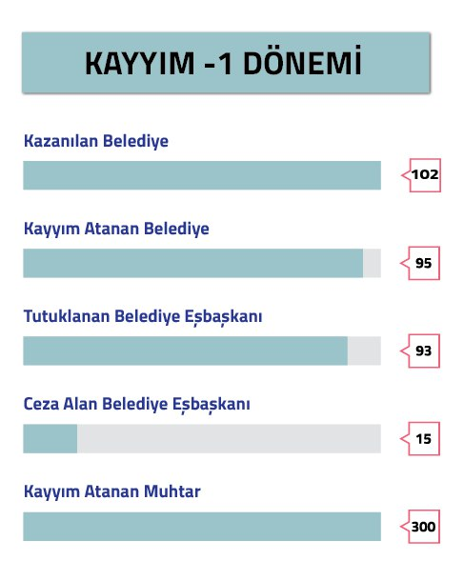

Çalınan mekânlar, yağmalanan ekonomi ve değerler, çarpıtılan veriler ve gerçekliğin gündelik gaspı olarak özetlenebilecek kayyımlar döneminde, asimilasyoncu politikalar uygulanmıştır. Kayyım atamaları iktidar tarafından söylendiği gibi gerekli bir “şey” değil, son derece planlı bir siyasi ve idari hamledir ve demokratik haklar açısından basite indirgenemeyecek derecede hayatidir.

Kayyımlar, iktidarın söylediği gibi hizmet için değil, rant paylaşımı, yolsuzluk ve usulsüzlük için yarışmışlardır. Sıradan devlet memurları değil, seçilmiş özel kişilerdir. 2016-2019 arasındaki kayyımların pratiğine bakıldığında, meselenin tamamen Kürt kimliğine ve değerlerine bir yönelim olduğu görülecektir. HDP’nin 28 Şubat 2019 tarihinde kamuoyuna açıkladığı kayyım raporu ile ortaya koyduğu detay ve uygulamalar, Kürt halkının toplumcu belediyecilik anlayışı ile geliştirmeye çalıştığı demokratik-ekolojik-kadın özgürlükçü yerel yönetimler anlayışının hedef alındığını gösteriyor.[3]

Bundan ötürü kayyım atamalarını, Kürtlere karşı yüzlerce yıldır sürdürülen inkâr politikasının bir devamı olarak kodluyor, bu dönemin adını ‘Kayyım Rejimi’ olarak ifade ediyoruz. Bu rejim, kötülük üzerine kurulmuş ve gaspçıdır; hafıza ve kültür kırımını esas almıştır; kadın düşmanıdır ve her türlü rantı, yolsuzluğu ve usulsüzlüğü kendine örnek almış bir rejimdir.

Atanır atanmaz 9 kayyımın yolsuzluktan ötürü görevden alınması, 55’nin Cemaat yapılanmasından açığa alınması, yüzlerce usulsüzlüğün kayda geçmesi ve Sayıştay’ın haklarında 58 suç duyurusunda bulunması son derece açık kanıtlardır.[4]

Bu konuda TBMM’de HDP’nin verdiği pek çok araştırma önergesi AKP-MHP çoğunluğu ile reddedilmiş, soru önergeleri cevaplanmamıştır.[5] Buna karşın, müfettişlerin adeta kamp kurduğu belediyelerimizde iddia edildiği şekilde tek bir yolsuzluk, usulsüzlük tespit edilememiştir. Altı çizilmesi gereken diğer önemli bir husus da, bu kayyımların 31 Mart seçimleri sonrasında Türkiye’nin batısına, üst görevlere atanarak adeta ödüllendirilmesidir.[6]

İlk kayyım dönemi diyeceğimiz bu dönemin en önemli ayırt edici özelliği, kadın kazanımlarına yaklaşımdır. Gelir gelmez ilk olarak kadınlar ve onların şahsında toplumsallaşan, örgütlenen, dönüştüren kurumlar ve işleyişler hedef alınmıştır. Demokratik, ekolojik, kadın özgürlükçü yerel yönetim anlayışı ve kadın kazanımları tekçi iktidara karşı bir tehdit olarak görülmüş, kadınların siyaset mekanizmalarında yer almasına tahammül edilememiştir. Haliyle ilk icraatları da, yerel yönetimlerde kadınların güçlendirilmesi için oluşturulan mekanizmaların ve kurumların ortadan kaldırılması olmuştur. Yirmi yıl boyunca inşa edilen özgün kadın sistemi yok sayılmış, toplumun hafızasından kazırcasına müdahale edilmiştir. Kayyımlar, yerel yönetimlerde eşit kadın temsiliyetini mümkün kılan tüm düzeni alaşağı etmiş, kadını söz ve karar süreçlerinden dışlayarak, erkek egemen devlet yapılanmasını, cinsiyetçiliği derinleştirmeyi asli görev saymış, yerel yönetimler düzeyinde partimiz tarafından uygulanan eş başkanlık sistemi hedef tahtasına oturtularak yoğun bir kara propaganda yapılmıştır.[7]

**31 Mart 2019 Yerel Seçimleri ve Sonrası**

31 Mart yerel seçimlerine çok gergin bir politik atmosferde gidilmiştir. Bir yanda tüm cezaevlerinde yüzlerce kişi ile devam eden açlık grevleri, diğer yanda etkisi her tarafa sirayet eden ekonomik kriz ve savaş tamtamları elbette zorlu bir seçim atmosferi yaratmıştır.

Kayyımların atandığı yerlerdeki seçimlere büyük bir kararlılıkla, ancak çok büyük eşitsiz şartlar altında gidilmiş, halk bunu bir seçim değil, ‘kayyım oylaması’ olarak görmüş ve bu motivasyonu sandığa taşımıştır. İktidar ise sahip olduğu tüm ideolojik aygıtları sahaya sürmüş, özel savaş eksenli çalışmalar ile halk iradesini kırmaya çabalamış, olmayan mekanlara binlerce usulsüz seçmen kaydı yapılmış[8], sandıklar birleştirilmiş ve taşınmış,[9] umutsuzluk aşılanarak, halkın umudunu kırmak için her yol denenmiştir. Bu durum Batı cephesinde de yaşanmasına rağmen, Kürdistan coğrafyasında çok daha yoğun ve sistematik olmuştur. Seçimlere haftalar kala tehdit açıklamaları yapılmış, halkın seçimlere gitme isteği kırılmak istenmiş, tekrar seçilmeleri halinde yeniden kayyım atanacağı ifade edilmiş [10] ve seçimlere bir hafta kala bile bu tehdit ve yıpratma girişimlerine devam edilmiştir.[11]

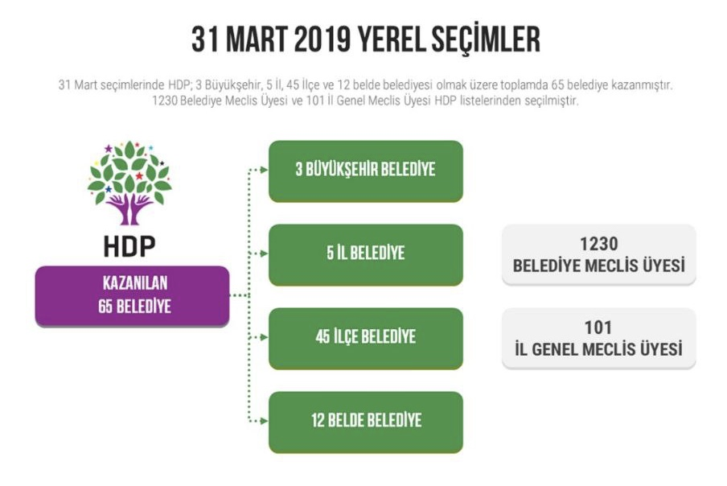

31 Mart seçimleri yüksek bir katılımla gerçekleşmiş, gözler özellikle kayyım atanan belediyelere çevrilmiştir. Seçimler sonucunda tüm hile, baskı ve engellemelere rağmen HDP; 3 Büyükşehir, 5 İl, 45 İlçe ve 12 belde belediyesi olmak üzere toplamda 65 belediye kazanmıştır. 1230 Belediye Meclis Üyesi ve 101 İl Genel Meclis Üyesi HDP listelerinden seçilmiştir. Sınır hattında Şırnak[12] ve Hakkâri’ye[13] bağlı bazı ilçelerin, kaydırılan binlerce polis ve asker oylarıyla AKP tarafından alınması yargıya taşınsa da bir sonuç alınamamıştır.

Yaklaşık 30 ay kadar sonra kayyımlar elinden alınan belediyelerde meydana gelen tahribatın bilançosu hesaplanmaya başlanmıştır. Ortaya çıkan gerçekler tahayyül sınırlarını zorlayan cinstendi. Lüks, israf ve yolsuzluğa dair yüzlerce örnek kamuoyu ile paylaşıldı. Özel banyolardan[14], at çiftliklerine; fincan takımlarından binlerce kilometre öteden getirilen simitlere[15], şatafatlı gecelerden özel yeme içmelere[16] ve pahalı hediyelere[17] kadar geniş bir tüketim skalası belirdi. Fakat kamuoyuna yansıyanlar buzdağının sadece görünür kısmıydı. AKP’nin, kayyımlar yolu ile gerçeği örtbas etmek, esas harcamaların nasıl ve nereye aktarıldığını manipüle etmek adına bazı şeylerin görünürlüğünü kabullenecek bir yol haritası izlediği açıktır. Bu talanın kadayıf veya banyoya indirgenemeyeceği de açıktır. Ortaya çıkan korkunç borç miktarları aşağıdaki grafikte görülmektedir.[18]

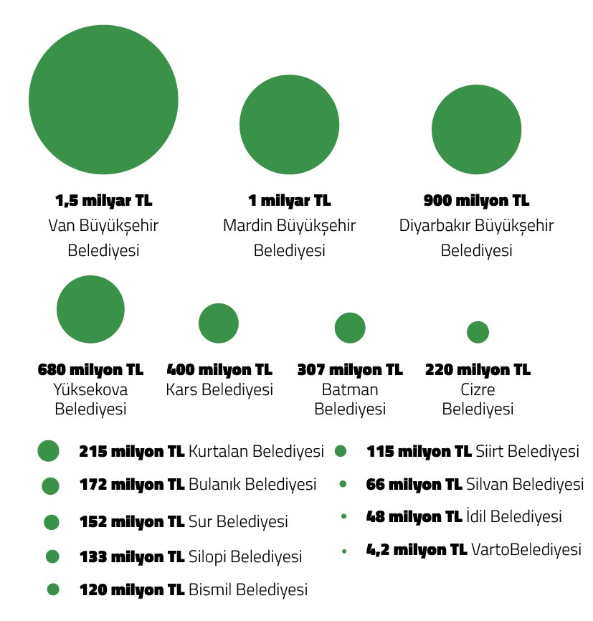

‘Sıfır borç’ kampanyası yürütenlerin resmi olarak bıraktığı 6 milyar TL kadar borç, sadece hesaplanabilendir. Gerçek borcun bunun en az iki katı olduğu unutulmamalıdır.

**Yüksekova borç örneği**

Bu borç tablosuna göre, Türkiye geneli nüfus oranına göre en borçlu belediye şu an Kurtalan’dır. Küçücük yere bırakılan borç 215 milyon TL. Diyarbakır Hazro ilçesinin yıllık bütçesi, şu an bırakılan borçtan azdır; diğer ilçeler de benzer kaderi yaşamaktadır.

Yüksekova ise borç üzerinden cezalandırma siyasetinin en bariz örneğidir. 36 bin haneli, aylık geliri 4 milyon TL olan bu ilçeye bırakılan borç 680 milyon TL’dir.

Sadece İller Bankası’ndan çekilen kredi 608 milyondur. İller Bankası, küçük bir ilçeye bu kadar krediyi nasıl verebilir? İkincisi, ilçeyi kökten kaldırıp yeniden kurmaya yetecek olan bu para nereye harcanmıştır? İller Bankası’ndan alınan bu astronomik kredinin tamamlanmamış içme suyu izole hattı ve arıtma tesisi ile kanalizasyona harcandığı söyleniyor. Fakat Yüksekova’da kanalizasyon sistemi hâlâ yoktur ve insanlar fosseptik çukurları kazmaktadır. Yani o parayla bir sistem kurulmamıştır. Daha da önemlisi, kayyım İller Bankası’na açıkça yalan söylemiştir. Çünkü belediyenin öz geliri sadece 9 bin su aboneliğinden gelen aylık maksimum 200 bin lira iken, İller Bankası’na ilçenin 500 bin nüfuslu olduğu ve belediyenin aylık su gelirinin 5 milyon lira olduğu söylenmiştir. [19]

Enkaz olarak alınan belediyelerin iç sorunları, borçları bir tarafa, esas merak edilen konulardan biri de devletin bu yeni süreçte belediyelere nasıl yaklaşacağı, nasıl bir ilişkilenme tarzı geliştireceği idi. AKP, yoğun bir çalışma yapmış, dünya aleme kayyımların tekrar seçileceğini, çok başarılı olduklarını aktarıp durmuştu. Haliyle çıkan resmi sonuçları kabul etmeyeceği genel kanıydı. Çünkü kimse devletin belediyelere yeni süreçte ‘intikamcı’ bir şekilde yaklaşacağını tahmin etmekte zorlanmıyordu. Çok geçmeden cevaplar gelmeye başladı. Ve anlaşıldı ki, aslında kayyım uygulaması pek çok açıdan devam ettirilmek isteniyor. İlk olarak “kayyım atamadan kayyımlaştırma” diyebileceğimiz özgün bir durum çıktı ortaya. Henüz kayyım atanmamıştı, ama aynı etkiyi verecek onlarca yıpratma yolu denendi. Bunları özetlersek:

1. **KHK kumpası![20]**

Birincisi, tarihe “KHK Kumpası” olarak geçen durumdur. 31 Mart seçimlerinden bir hafta sonra, bağımsız bir yargı kurumu olması gereken, ama siyasi iktidarın ortağı gibi çalışan Yüksek Seçim Kurulu, bir sandık darbesiyle altı HDP’li belediyenin eş başkanları ve belediye meclis üyelerine KHK’li oldukları gerekçesiyle mazbata verilmemesini kararlaştırdı. Bağlar, Tuşba, Edremit, Çaldıran, Tekman ve Dağpınar Belediyesi eş başkanlarına KHK’li oldukları gerekçesiyle mazbata verilmedi. YSK, mazbataların en çok oy alan ikinci adaya verilmesine hükmedince, bu altı yerin belediyeleri HDP’den AKP’ye geçti. Eş başkanlar dahil olmak üzere toplam 68 belediye meclis üyesi ilk olarak bu karardan etkilendi.

1. **X-Ray ve polis kulübesi dayatması![21]**

İkincisi, fiili kayyım denebilecek uygulamalar dizisidir. Bu da ilk olarak Cizre ve Silopi’de denenen, HDP yönetimindeki belediyelerin girişlerine aynen kayyım döneminde olduğu gibi zorla X-Ray cihazı ve polis kulübesi konmasıdır. HDP’nin kazandığı Diyarbakır ve Mardin Büyükşehir belediyeleri dahil 26 belediyenin girişine, İçişleri Bakanlığı’nın talimatıyla polis kontrol noktası yerleştirileceği bildirildi. Gönderilen gizli genelgede sebep olarak “KHK’lilerin belediyeye girdiği”, “güvenlik amacıyla” giriş-çıkışların denetlenmesi talimatı denmiştir. Polisler Cizre Belediyesi önüne kulübe yerleştirmek isterken, belediye yönetimi buna karşı çıktı ve belediyenin içinde çıkan tartışmada, belediye eş başkanları x-ray cihazı talep etmediklerini, seçim öncesinde kayyım görevinde bulunan kaymakamların belediyeye müdahale etmeye çalıştıklarını söylediler. Bu tartışmada Eş Başkan Mehmet Zırığ’ın “Kanuna aykırı mı hareket ediyorsunuz” diye sorması üzerine, İlçe Emniyet Müdürü “Evet, kanuna aykırı hareket ediyoruz” cevabını verdi.

X-ray uygulaması ve polis kulübesi girişiminden dört gün sonra, 12 Mayıs’ta, İçişleri Bakanı Süleyman Soylu, Trabzon’da katıldığı bir programda Kürdistan’da kayyım atanan belediyelerin yaklaşık yarısında vatandaşların AKP’yi tercih ettiğini belirterek, “Sebep? Çünkü huzur geldi ve vatandaşımız huzurun devamını istiyor. Önümüzdeki beş yıl aynı şekilde devam edelim, çok net söylüyorum, orada HDP’nin belediyesi filan kalmaz” dedi. Bu söylem, olan biteni doğallaştırma ve benzer uygulamaların devam edeceği yönünde yorumlandı. Çok geçmeden de öyle oldu…

1. **Meclis üyeliklerinin düşürülmesi [22]**

Üçüncüsü, HDP’li belediye meclis üyeliklerinin sırayla düşürülmesidir. İlk olarak Tatvan’da belediye meclis çoğunluğunu elinde bulunduran HDP’nin 14 belediye meclis üyesinden dokuzu, Valiliğin talebi üzerine İçişleri Bakanlığı tarafından görevden uzaklaştırıldı. Aynı yöntem yine meclis üyeliğinin çoğunlukta olduğu Çaldıran’da da yapıldı. Ve HDP’li meclis üyelerinin yerine AKP’liler geçti.

Karara gerekçe olarak, Anayasa’nın 17. maddesinin 4. fıkrası ile 5393 sayılı Belediye Kanunu’nun 47. maddesi gösterildi. “Bu maddelerde ifade edilen gerekçeler ile söz konusu yaptırımın alâkasını anlayamadık” açıklamasını yapan HDP, şu saptamalarda bulundu: “Belediye meclis üyemiz Diyar Orak’ın 2017 tarihli bir dava dosyası bulunduğu, buna karşın diğer sekiz belediye meclis üyemizin tamamına 2019 tarihli yeni davalar açıldığı anlaşılmaktadır. Hiçbiri hakkında alınmış bir mahkeme kararı yoktur. Bu büyük bir hukuksuzluk ve siyasi ahlâksızlıktır. Öte yandan Van’ın Çaldıran ilçesinde, 31 Mart seçimlerini yüzde 53 oyla partimiz HDP kazanmış, 25 üyeden oluşan belediye meclisinde de çoğunluğu elde etmiştir. Son olarak da 21 Mayıs 2019’da seçilmiş Belediye Eş Başkanı Leyla Atsak ve Büyükşehir Belediyesi meclis üyesi Hülya Darak'ın da aralarında olduğu çok sayıda partilimiz gözaltına alınmıştır.”

1. **Kurumların basılması [23]**

Dördüncüsü, kurumların basılmasıdır. Diyarbakır Kayapınar Belediyesi çocuk kreşi buna iyi bir örnektir. Kayapınar Belediyesi tarafından yaptırılan ve kreş olarak kullanılan “Kayapınar Çocuk Kreşi”, yerel seçimler yapılmadan hemen önce, 19 Mart 2019 tarihinde kayyım tarafından 25 yıllığına bedelsiz bir şekilde protokol ile müftülüğe, Haziran 2019’da verilmek üzere tahsis edilmiştir. Halen kreş olarak hizmet veren bu yer için Kayapınar Belediyesi Mayıs ayı meclis toplantısı ile tahsis işleminin iptali kararını aldı ve bunu ilgili kuruma bildirdi.

Bilindiği üzere, belediye meclis kararı hukuken bağlayıcıdır. Fakat buna rağmen müftülük, 29 Mayıs 2019 tarihinde, bu kreşin basılarak boşaltılmasını, ailelerin çocuklarını almasını, mekânın demirbaş ve donatılar ile beraber kendilerine tahsis edildiğini beyan etti. Bunun hukuken mümkün olmadığını, kreşin halen aktif olduğunu belirten Kayapınar Belediye Eş Başkanı Keziban Yılmaz, Cizre örneğinde olduğu gibi, açıkça “kanun tanımıyorum” deyip eski protokolün işletileceğini ifade eden Kayapınar Kaymakamı Ünal Koç ile yapılan görüşmeden, kamuoyunun sağduyusuna hitap edecek bir sonuca varamadıklarını basın ile paylaştı.

Tüm bunların yanında Kaymakam Koç’un koruma polisleri kreş binasında bulunan belediye meclis üyeleri ile tartışıp, onlara fiziki şiddet uygulayıp darp etti. Daha sonra kaymakam bizzat kendisi kreş binasına gidip “burayı işgal ediyorum” dedi. Belediye Eş Başkanı Yılmaz tarafından iptal edilen meclis kararına yönelik mahkeme yolunun açık olduğu hatırlatılması üzerine, kaymakam “hayır, ben mahkemeye gitmiyorum, siz mahkeme açın” dedi.

1. **Fiziksel şiddet [24]**

Beşincisi, belediyeler ve seçilmişlerine yönelik fiziksel şiddetteki artıştır. Ağrı Diyadin ilçesinde HDP’li belediyeye yaptırılanların benzeri azdır. Önce ajanslara 25 polisin Diyadin Belediyesi girişinde durma kararı aldıkları ve buradan çıkmayacakları haberi düştü. Belediye girişleri tutularak burada GBT, arama ve KHK’lilerin tespiti gibi sebepler sunuldu.

Aradan geçen bir-iki haftadan sonra ise bir kavga ve darp haberi geldi. Partimiz yaptığı resmi açıklamada: “Ağrı’nın Diyadin Belediyesi’nin girişine konulan polis kontrol noktasında belediyenin makam şoförü Mehmet Hayri Oruç’un polisler tarafından taciz edilmesi sonrasında olaya müdahale etmeye çalışan Belediye Eş Başkanları Evren Demir ve Betül Yaşar, polisler tarafından ters kelepçe ile yüzüstü yere yatırılarak kendilerine ağır hakaretlerde bulunulmuştur. Olayda kafasına copla vurulduğu için yaralanan Eş Başkan Evren Demir hastaneye kaldırılmıştır. Polis, Eş Başkan Betül Yaşar’ın da eline copla vurmuştur. Olay sonrası belediyenin kamera görüntülerine savcılık talimatı olmaksızın el konuldu denmiştir. Eş Başkanların yara bere içindeki hastane fotoları daha sonra kamuoyu ile paylaşıldı.

1. **Gözaltı, tutuklama furyası ve özel savaş**

Altıncısı, HDP’li eş başkanlar ve meclis üyelerine dönük gözaltı ve tutuklama furyasıdır. Bu durum halen en yoğun biçimde devam etmektedir. Özel savaş yöntemleri de yoğunca sergilenmektedir. HDP, belediyeleri devraldığından beri iktidara yakın gazeteler manşetlerden savaş açmış durumdadır. Bu belediyelerde taş yerinden oynasa ertesi gün manşette oldu. Örneğin borç altında bırakılan belediyelere dair “borcunu ödeyemediği için elektrik/su kesildi” haberleri yapılmış, kayyımlara dair belgeler çıktıkça aynı suçlamaları HDP’li belediye yaptı diyerek vermek sıradan bir haber olmuştur. İşçi alımı konusunda ise, bu gazetelere bakılırsa, dünyada ne örgüt varsa HDP’de toplanmıştır. Bunun dışında, kişisel ve kurumsal hemen herkes hedef alınmıştır.

**Kayyım atma politikasına yeniden geçiş**

Kendisini tahakküm, disiplin ve denetleme, mikro iktidar ilişkileri, cinsiyetçilik, dar grupçuluk, tekçilik, homojen tahayyül ve kutuplaştırmadan beslenerek var eden AKP-MHP iktidarı; hile, gasp, yargı yolu ve sorun çıkarmayla belediyeleri çökertemeyince, nihai karar olarak yeniden kayyım politikasına dönüş yaptı. Uğrunda amansız bir varlık/yokluk savaşının verildiği demokratik, özgürlükçü, ekolojik değerler, yeniden baskıya ve zorbalığa maruz kaldı.

İktidar cephesi, dizginleyemediği bir hınç ve linç kültürü etrafındaki koruyucu zırha basit milliyetçiliği, çekirdeğine de neo liberalizme biat etmiş muhafazakâr-islâmi mühendisliği yerleştirerek, bunların sömürüsü ile gelen tüm nimetlerden faydalanmaya devam etti. İçine girdiği siyasal açmazdan, krizden ve kültürel şizofreniden sıyrılamayınca, çareyi periferideki tüm ötekileri topyekûn hedeflemekte buldu. Bu bağlamda, hızlandırılmış modern bir şiddet ve rejim pratiği olarak yaşamı askıya alan kayyım uygulamaları, dehşetengiz bir kötülüğün inşası olarak 19 Ağustos’ta çok daha keyfi olarak geri döndü.

Devlet burada Naziler döneminde olduğu gibi “çift” yapısını[25] kullandı. Hatta tüm keyfiliğinin kaynağını da buradan alıyor denilebilir. Birincisi, idealize edilen, kağıt üzerindeki normatif devlettir. Yani yasaya uygun davranan, tanımlanmış görevlerin dışına çıkmıyor imajını veren devlet anlayışı.

İkincisi ise ‘imtiyaz devleti’dir. Bu devlet anlayışı, ilkinin içinde ve ona paralel olarak hayat bulan, büyüyen ve yoldan çıkan devlet tarzıdır. Burada yetkiler genelde bir kişidedir ve o kişi istediğini yapmakta serbesttir. Kural ve kontrol tanımaz. Keyfiyet ile yönetir ve yine kimsenin yararlanamadığı hukukun arkasına sığınarak kendisini aklar. Yani herkesin ve her şeyin ne olduğuna karar veren merci halidir.

AKP, söz konusu bu ikili yapıyı ustaca birbirine yedirmekte ve geçiş noktalarını Kürtler aleyhine kullanmakta ustalaşmış durumdadır. 31 Mart yerel seçimleri sonrası imtiyazlı halini, yasa koyucu olarak sürekli ölüm, gasp ve adaletsizlik üzerinden bize hatırlattığını ifade edebiliriz.

**İstanbul’a kayyım atamak**

Bu noktada bir parantez açarak, kayyım konusunun aslında Türkiye’ye uygulanan, bunun her açıdan ve her yerde arzu edilen bir adım olduğunun göstergesi olarak İstanbul[26] seçim örneğinin çok anlamlı olduğunu, önlem alınmazsa kısa sürede her tarafa atamaların gerçekleşeceğini ifade edebiliriz.

31 Mart seçimleri gecesi binlerce oy farkla kazanan CHP’li Ekrem İmamoğlu’na mazbatası 17 gün sonra verilmiş, görevde üç hafta kadar kaldıktan sonra ise yerine kayyım atanmıştı. AKP yoğun itirazlarda bulunarak, medya ve yargı yolu ile YSK’ye baskı kurup seçimi iptal ettirmişti. YSK, 6 Mayıs'ta verdiği İstanbul Büyükşehir Belediye Başkanlığı seçiminin iptali için, "seçim sonuçlarına müessir (etkileyici)" olay ve hal olarak, "Sandık kurulu başkan ve üyelerinin kamu görevlisi olması zorunluluğuna uyulmaması"nı gösterdi.[27] Ekrem İmamoğlu'nun yerine, İBB Başkanı olarak İstanbul Valisi Ali Yerlikaya 'vekil' olarak atandı.[28]

23 Haziran 2019’da yenilenen seçimde ikinci kez İstanbul Büyükşehir Belediye Başkanı seçilen Ekrem İmamoğlu, büyük bir oy farkı ile kazandı. Bu farkın sebebi ise HDP’li seçmenin “stratejik oyu” idi.[29] Bu fark, aynı zamanda alenen atanan kayyım uygulamasına bir tepkiydi.

İstanbul seçimlerinde yaşanan ihlaller bütünü, HDP seçmeni tarafından tersyüz edilerek, hiçbir yerde kayyıma geçit verilmeyeceği mesajı net olarak verilmiştir.

**19 Ağustos 2019: İşleyen darbe mekaniği [30]**

Ülkede yaşanan ekonomik kriz, sermayenin yaşadığı derin tıkanma, yönetimsel anlamda iç çelişkilerdeki önlenemez artış bu iktidarı, kendi yarattığı nedenlerle ve hiçbir uluslararası hukuk kuralı tanımadan savaş başlatma mantığına yöneltti ve Rojava’ya yönelik savaş tehditleri hızlandırıldı. 19 Ağustos sivil darbe süreci de buna paralel yürütüldü.

Kayyım atamaları ve sonrasına dair en önemli uyarılar, tam da o sırada devam eden İmralı görüşmelerinden gelmişti. Gerçekleşen görüşmelerde, barış ortamı tesis edilmezse kaygı verici durumların yaşanacağının altı çiziliyordu. Hatırlanacağı üzere, ilk görüşmede toplumsal uzlaşının önemine değinilmiş, demokratik siyaset talebi iletilmişti. Daha sonraki görüşmede de yaşama siyasetinin altı çizilmiş, evrensel hukukun uygulanması gerektiği ifade edilmişti. Son yapılan görüşmede ise devlet aklının çözüm ve birlikte yaşama yanaşmadığı, bunun herkes için kötü olduğu söylenmişti.

Tam da bu açıklamaların ertesinde; devlet aklının çözüme yanaşmadığı, savaşı esas aldığı söylendiğinin ertesi günü, üç büyükşehire ‘kayyım darbesi’ gerçekleşti. Bu çerçevede kayyım atamaları, devlet dersinde bir belediye konusu olmaktan öte, ülkenin genetik kodlarına dair son derece önemli bir ideolojik alanı işaret edildiğini tekrardan gösterdi.

AKP-MHP savaş iktidarı, başlattığı yeni konsepti “şok dalgası” üzerinden yürütmek istemiş, 19 Ağustos şafağında 500’e yakın gözaltı kararı ve yüzlerce baskın ile start vermişti. İçişleri Bakanlığı’nın açıklamasında “Diyarbakır, Mardin ve Van illeri başta olmak üzere toplam 29 ilde PKK/KCK Terör Örgütü’ne yönelik 418 şahıs yakalanarak gözaltına alındı. Yakalamaya dönük operasyonlar devam etmektedir” denildi.

Sabahın erken saatlerinde belediye binalarının kapıları kırıldı ve 31 Mart seçimlerinin ardından belediyelerin etrafından kaldırılan polis bariyerleri ve beton duvarlar yeniden yerleştirildi. Bu ilk icraat olması açısından önemlidir. Daha sonra üç ilde eş zamanlı olarak internet kesildi, sosyal medya uygulamalarına kısıtlama getirildi.

Van Büyükşehir Belediyesi’ne kayyım atanan Van Valisi Mehmet Emin Bilmez’in belediyeye girer girmez ilk yaptığı iş, Cumhurbaşkanı Erdoğan’ın fotoğrafını asmak oldu.[31]

İçişleri Bakanlığı’nın üç belediyeye kayyım atama ile ilgili yaptığı açıklama[32] aynı günün sabahında yayınlandı. Bakanlık, eş başkanlık sistemini hedefe koyarak, PKK’ye maddi yardım, çalışanlara mobbing yapıldığını ve daha da ileri giderek “militan bulma” adına 31 Mart 2019 Mahalli İdareler Genel Seçimlerini kendileri açısından bir fırsat olarak görüldüğünü, bunun üzerine kayyım atandığını açıkladı. Bu açıklamalara doğal olarak kimse ikna olmadı, ulusal ve uluslararası pek çok yerden kınama açıklamaları geldi, eylemler-protestolar gerçekleşti.

HDP Merkez Yürütme Kurulu aynı gün, ‘Susmayacağız, Durmayacağız’ başlığı ile yaptığı açıklamada, "Bu yeni ve açık bir siyasi darbedir. Bu aynı zamanda Kürt halkının siyasi iradesine dönük açık ve düşmanca bir tutumdur. İçişleri Bakanlığı hak ve özgürlüklerin gasp edilmesinin, provokasyonların, demokrasinin zerresini bile bırakmayan karar ve uygulamaların tetikçisidir ve bir darbe odağıdır" dedi.[33]

Aynı günlerde kayyım atama tebrikleri sonrası çıktığı TV programında, “Ben demokrasi teorisyeniyim. Halk bizi arayıp ne olur kayyum atayın artık diyor” dedi Süleyman Soylu. Fakat 22 Ağustos günü ortaya çıkan gerçek, kayyımı kimin istediğini netleştirdi.

İçişleri Bakanlığı kararıyla Diyarbakır Büyükşehir Belediyesi Eş Başkanı Selçuk Mızraklı’nın görevden alınarak yerine kayyım atanmasıyla ilgili skandal bir belge ortaya çıktı.[34] Diyarbakır Valiliği, Mızraklı henüz mazbatasını almadan, seçimden bir gün sonra, 1 Nisan’da İçişleri Bakanlığı’na yazdığı yazıyla kayyım atanması talebinde bulunmuştu. Yani talep, kayyım olarak atanan Vali Hasan Basri Güzeloğlu’nun idi. Bu haber daha gündemde iken, aynı durumun Van için de geçerli olduğu netleşti. Mardin Büyükşehir Belediyesi'ne 2016’da kayyım olarak atanan ve görevde olduğu süre boyunca adı birçok yolsuzluğa karışan Mardin Valisi Mustafa Yaman’ın da 1 Nisan 2019 tarihinde İçişleri Bakanlığı’na yazı göndererek kayyım atanmasını talep ettiği ortaya çıktı.[35] “Çerezci kayyım” olarak anılan Yaman'ın imzasıyla gönderilen yazıda, Ahmet Türk hakkında açılan soruşturmalar sıralanıyordu.

Üç büyükşehire atanan kayyımlar sonrası halk geniş eylem ve etkinlikler yaptı. CHP MKYK, acil toplanarak, “Demokrasiye darbedir. Partimiz de bu şekilde görüş dile getirmeli” derken, yapılacak olan protestolara katılmama kararı aldı.[36] 19 Ağustos darbesinin hemen akabinde başta Kürt illeri olmak üzere, Türkiye’nin çeşitli illerinde barışçıl ve demokratik protestolara yönelik polis şiddeti dozunu arttırarak devam etti. Halka orantısız ve ağır bir şiddet uygulandı.[37] Milletvekilleri özellikle hedef alınarak darp edildi. Mardin’de bir yurttaşın bacağı polis tarafından kırıldı; Van’da polis bir eylemciyi tekme, kask, cop ve masa kullanarak adeta öldürmeye çalıştı.[38]

Eylemler günlük rutin protestolara dönüştü ve her gün belli bir yer ve saat aralığında düzenli hale geldi. “Demokrasi Nöbeti” olarak ifade edilen bu halk buluşmalarından geri adım atılmadı. Bu gösterilere izin verilmediği gibi sistematik gözaltılar yapıldı. İlk 18 günün sonunda gözaltı sayısı 600’ün üzerine çıktı.[39] Her türlü engellemeye rağmen, üç ildeki eylemler 53 gün[40] sürdü. ‘Demokrasi Nöbeti’ valiliklerin kararlarıyla yasaklandı.

Üç büyükşehirden sonra ilk olarak Diyarbakır’ın Kulp ilçesi Ağaçkorur Köyü mevkiinde 12 Eylül'de meydana gelen patlama sonrası, HDP’li Belediye Eş Başkanları Mehmet Fatih Taş ve Fatma Ay ile birlikte 5 kişi gözaltına alınarak tutuklandı. Eş Başkanların tutuklanması ardından belediyeye 17 Eylül’de İlçe Kaymakamı Mustafa Gözlet kayyım olarak atandı.[41] Erzurum'un HDP’li Karayazı Belediyesi Eş Başkanı Melike Göksu’nun, hakkında kesinleşmiş cezası olduğu gerekçesiyle tutuklanmasının ardından, 18 Eylül’de İlçe Kaymakamı Mesut Tabakcıoğlu belediyeye kayyım olarak atandı.[42]

Kulp ve Karayazı’dan sonra kayyım atamaları düzenli hale gelerek, sırasıyla Hakkâri iline, Yüksekova, Erciş, Nusaybin, Kayapınar, Kocaköy, Bismil, Saray, Cizre, Kızıltepe, İpekyolu, İdil, Yenişehir, Hazro ilçeleri ile Dersim Akpazar beldesine, Savur, Derik, Mazıdağı ve Suruç ilçelerine kayyım atandı.

Kayyım atamaları ile yetinilmeyip, ilgili belediyelerin eş başkanları da önce gözaltına alınmış daha sonra tutuklanmışlardır. Buna göre 31 Mart’tan sonra ortaya çıkan genel tablo şöyledir:

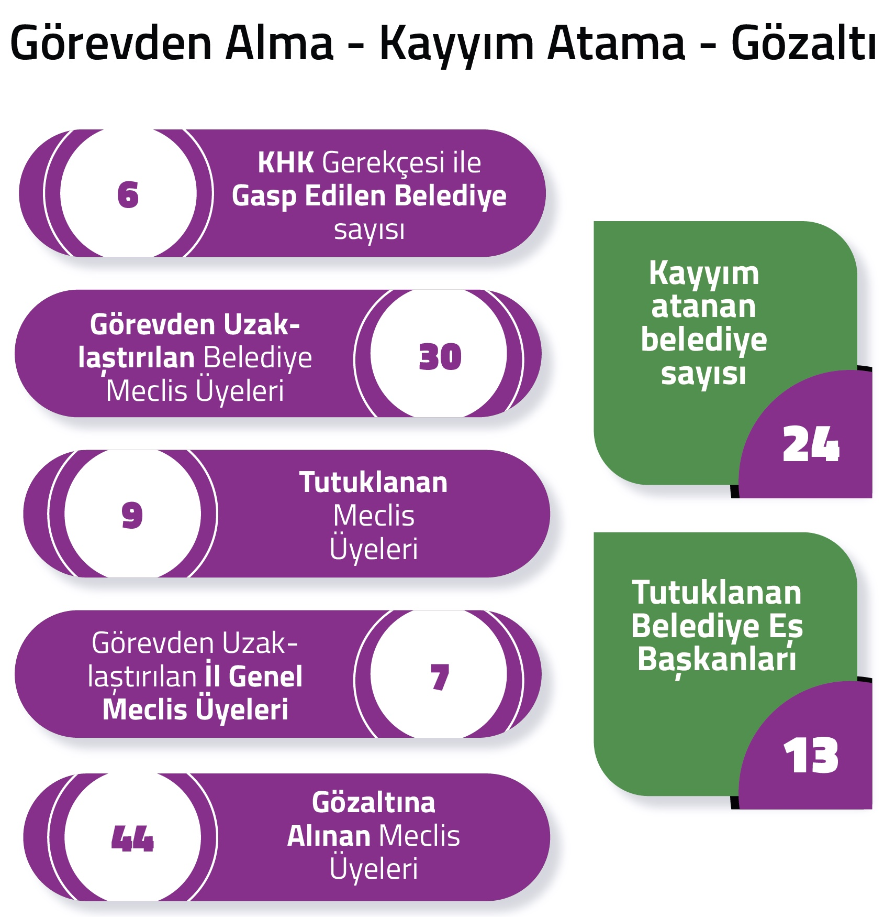

1. Kayyım Atanan Belediyelerimiz, Görevden Uzaklaştırılan ve Tutuklanan Belediye Eş Başkanlarımız

* 19 Ağustos – 16 Kasım arasında 3 Büyükşehir, 1 İl, 19 İlçe ve 1 belde belediyesi olmak üzere toplam 24 belediyemizin belediye eş başkanları, aynı zamanda AKP Genel Başkanı olan Erdoğan hükümetinin İçişleri Bakanlığı talimatıyla görevden uzaklaştırıldı.
* Söz konusu belediyelerimize, il ve ilçelerde hükümetin atamasıyla mülki idare amiri sıfatıyla görev yapan il valileri ve ilçe kaymakamları kayyım (belediye başkan vekili) olarak atandılar.
* 14 belediye eş başkanımız tutuklandı. (Bu rapor baskıya giderken 1 arkadaşımız tahliye edildi, 4’ kadın eş başkan arkadaşımız ise gözaltındaydı)

1. YSK eliyle gasp edilip mazbatası verilmeyen resmi belediye eş başkanlarımız:

1. Diyarbakır-Bağlar Belediye Eş Başkanımız Zeyyat Ceylan,

2. Van-Çaldıran Belediye Eş Başkanımız Leyla Atsak,

3. Van-Edremit Belediye Eş Başkanımız Gülcan Kaçmaz Sağyiğit,

4. Van-Tuşba Belediye Eş Başkanımız Yılmaz Berki,

5. Erzurum-Tekman Belediye Eş Başkanımız Müzahit Karakuş,

6. Kars-Digor-Dağpınar Beldesi Belediye Eş Başkanımız Abubekir Erkmen

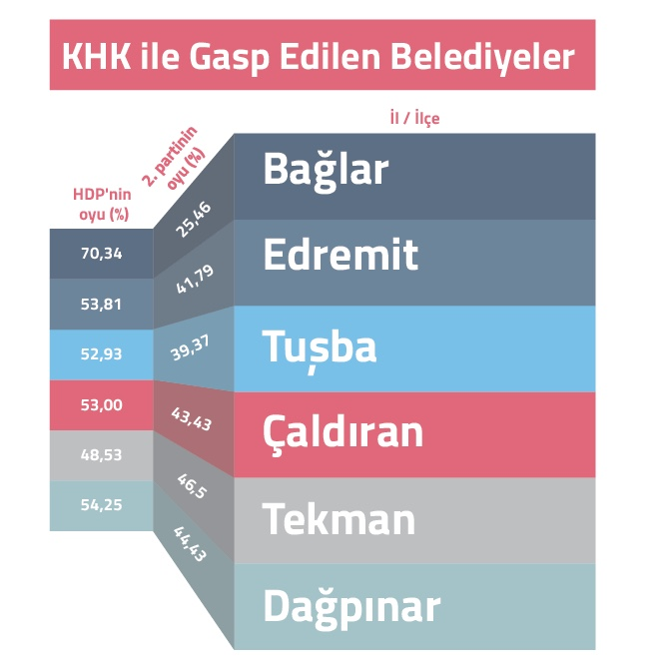

1. YSK eliyle gasp edilen ve mazbatası verilmeyen diğer belediye eş başkanlarımız:  
   1. Diyarbakır Büyükşehir Belediyesi Eş Başkanımız Hülya Alökmen Uyanık,

2. Diyarbakır-Yenişehir Belediyesi Eş Başkanımız İbrahim Çiçek,

3. Diyarbakır-Kayapınar Belediyesi Eş Başkanımız Necati Pirinççioğlu,

4. Hakkari Belediyesi Eş Başkanımız Seher Kadiroğlu Ataş,

5. Mardin-Kızıltepe Belediyesi Eş Başkanımız Salih Kuday,

6. Mardin-Savur Belediyesi Eş Başkanımız Mehmet Yasin Kalkan,

7. Siirt Belediyesi Eş Başkanımız Resul Kaçar,

8. Van-Erciş Belediyesi Eş Başkanımız Mahmut Pala

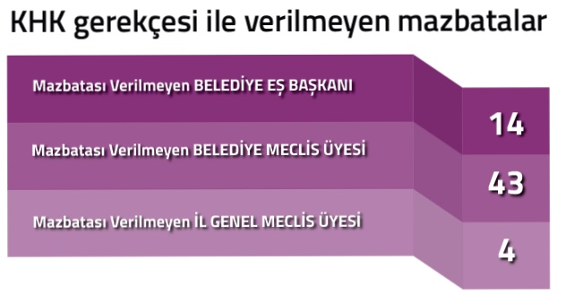

1. YSK’nın aynı hukuksuz kararıyla, seçilmiş 44 belediye meclis üyemiz ve 3 il genel meclisi üyemiz olmak üzere toplam 47 meclis üyemizin mazbataları gasp edildi.
2. 31 Mart – 12 Kasım arasında çeşitli tarihlerde olmak üzere toplam 30 belediye meclis üyemiz görevden uzaklaştırıldı.
3. 31 Mart – 12 Kasım arasında çeşitli tarihlerde olmak üzere toplam 5 belediye meclis üyemiz ve 2 il genel meclis üyemiz tutuklandı. 31 Mart seçimleriyle göreve gelen 7 il genel meclis üyemiz, 9 Eylül 2019 günü eş zamanlı olarak görevden uzaklaştırıldılar.

nesne içeren bir resim

Açıklama otomatik olarak oluşturuldu

**Belediye meclis üyelerinin işlevsizleştirilmesi**

Belediyelerimize kayyım atanmasıyla birlikte, kayyımların belediye meclislerini fiilen fesih etmeleri sonucunda, yerel karar alma organları olan belediye meclisleri işlevsizleştirilmiş, bütün seçilmiş belediye meclis üyelerinin iradeleri gasp edilmiştir.

Kayyım atamaları sonucunda 31 Mart seçimlerinde “seçilen” toplam 433, HDP’li 319 belediye meclis üyesinin iradeleri, belediye meclisleri fiilen feshedildiği için gasp edilmiştir. Kayyım atamalarıyla birlikte belediye meclislerinde sadece HDP’li üyelerin iradeleri değil, diğer partilerden seçilen belediye meclis üyelerinin iradeleri de gasp edilmiştir. (Bu duruma ilişkin hukuksal yorum için bkz: “Hukuki Süreç” bölümü)

|  |  |  |  |
| --- | --- | --- | --- |
| **İL** | **İLÇE** | **2019 SEÇİLEN TOPLAM BELEDİYE MECLİS ÜYESİ** | **2019 HDP'NİN KAZANDIĞI BELEDİYE MECLİS ÜYELİĞİ** |
| DİYARBAKIR | Bismil | 31 | 26 |
| DİYARBAKIR | Hazro | 11 | 7 |
| DİYARBAKIR | Kocaköy | 11 | 8 |
| DİYARBAKIR | Kayapınar | 37 | 29 |
| DİYARBAKIR | Kulp | 15 | 10 |
| DİYARBAKIR | Yenişehir | 31 | 23 |
| DERSİM | Akpazar | 9 | 5 |
| ERZURUM | Karayazı | 15 | 12 |
| HAKKARİ | Yüksekova | 25 | 20 |
| HAKKARİ | Hakkari Merkez | 25 | 18 |
| MARDİN | Derik | 25 | 20 |
| MARDİN | Kızıltepe | 37 | 30 |
| MARDİN | Mazıdağı | 15 | 10 |
| MARDİN | Nusaybin | 31 | 28 |
| MARDİN | Savur | 15 | 9 |
| ŞANLIURFA | Suruç | 31 | 22 |
| ŞIRNAK | Cizre | 31 | 28 |
| ŞIRNAK | İdil | 15 | 14 |
| VAN | Saray | 15 | 11 |
| VAN | Erciş | 31 | 18 |
| VAN | İpekyolu | 37 | 24 |
| **TOPLAM** | | **493** | **372** |

Büyükşehir belediyelerimize kayyım atanmasıyla birlikte, kayyımların belediye meclislerini fiilen fesih etmeleri sonucunda, yerel karar alma organları olan büyükşehir belediye meclisleri de işlevsizleştirilmiş, meclis üyelerinin iradeleri gasp edilmiştir.

Büyükşehir belediye meclisleri, büyükşehir sınırları içindeki ilçe belediye başkanları ile ilçe belediye meclis üyelerinin beşte birinden oluşmaktadır. Büyükşehir belediyelerimize kayyım atanmasıyla birlikte, belediye meclisinin kayyım tarafından fiilen feshedilmesiyle birlikte, sadece HDP’li belediye meclis üyelerinin değil, diğer partilerden seçilen belediye meclis üyelerinin de iradeleri fiilen gasp edilmiştir.

Bu kapsamda; Diyarbakır Büyükşehir Belediye Meclisi’ne seçilen 91, Mardin Büyükşehir Belediye Meclisi’ne seçilen 52 ve Van Büyükşehir Belediye Meclisi’ne seçilen 70 belediye meclisi üyesi olmak üzere toplam 213 büyükşehir belediye meclis üyesi fiilen görevden uzaklaştırılmış durumdadır.

|  |  |  |  |
| --- | --- | --- | --- |
| **İL** | **BELEDİYE TÜRÜ** | **2019 SEÇİLEN TOPLAM BELEDİYE MECLİS ÜYESİ** | **2019 HDP'NİN KAZANDIĞI BELEDİYE MECLİS ÜYELİĞİ** |
| DİYARBAKIR | Büyükşehir | 91 | 66 |
| MARDİN | Büyükşehir | 52 | 31 |
| VAN | Büyükşehir | 70 | 44 |
| **TOPLAM** | | **213** | **141** |

Belediye meclis üyelerine olan sistematik yıldırma pratiklerinde kadınlar özellikle hedef alınmıştır. Ev baskınlarında hoyratça muamele bir tarafa, gözaltında da kötü şartlara maruz bırakılmışlardır.

Aynı şekilde tutuklu 13 belediye eş başkanımızdan 7’si kadındır. Hatırlanacağı üzere, 31 Mart seçimlerinde 1389 belediye başkanının belirlendiği seçimin sonucuna göre, seçilen kadın başkan sayısı 45 idi. 45 kadın başkandan 24’ü HDP’li başkanlarından oluşuyordu. Yani HDP şu anda Türkiye’de yüzde 53.5 kadın başkanı oranı ile siyasette kadın temsiliyeti açısından çok önemli bir noktadadır.

Tutuklu seçilmişlerimizin çoğunluğunun kadın olması bu açıdan şaşırtıcı olmamıştır. Özellikle ‘mor çizgi’ olarak kabul edilen Eş Başkanlık Sistemi’ne yargı ve kara propaganda yolu ile saldırılar düzenlenmekte, bilinçli olarak kriminalize edilmeye çalışılmaktadır. 19 Ağustos’ta yapılan kayyım darbesinde de AKP-MHP ittifakının gerekçe gösterdiği noktalardan biri Eş Başkanlık kurumudur. Eş Başkanlık kurumunun hedef alınmasının en büyük nedeni, eşit temsiliyet hakkını tanımayan, onu reddeden erkek egemen siyasetteki ısrardır.

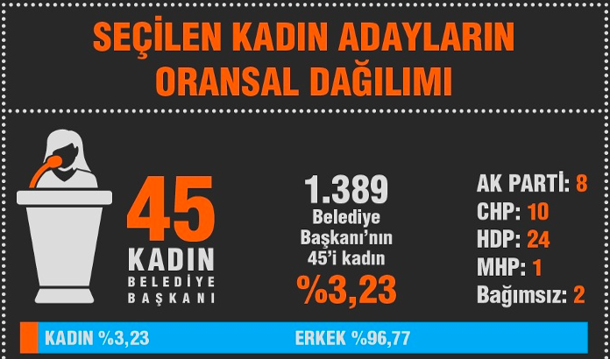

Toplumu oluşturan kadın ve erkek sayısı neredeyse eşit iken, toplumun yönetim süreçlerinde kadının yok denecek kadar az olması, yönetimlerin erkek egemen anlayışla sürdürüldüğünün net kanıtıdır. Kadının olmadığı bir toplum olamayacağına göre, erkek egemen bir anlayışla yürütülen yönetim sistemlerinin de “toplumsuz” olduğu, gerçek toplumu temsil etmediği açıktır. Bu noktada parti olarak siyasetimizin esas mekanizmalarından birisi olarak uyguladığımız ve savunduğumuz Eş Başkanlık modeli, eşit temsil ilkemizin en açık tezahürlerinden birisidir.

TBMM’de grubu bulunan partiler arasında da Genel Başkanlık düzeyinde “Eş Başkanlık” modelini uygulayan tek parti HDP’dir. Verilen uzun mücadeleler neticesinde Eş Başkanlık modeli, sadece parti genel başkanlığı düzeyinde ilgili yasalarca güvence altına alınmış, ancak partilerin il-ilçe örgütleri ve belediye başkanlıkları düzeyinde ise henüz yasal güvenceye alınmamış meşru bir örgütlenme biçimidir.

Eş Başkanlık, Türkiye’de henüz tam olarak bütün düzeylerde yasal güvenceye kavuşturulmamış olmasına karşın, kadınların siyasette hakça ve doğru temsili noktasında HDP olarak il ve ilçe örgütlerimizde ve belediye başkanlıklarımız düzeyinde fiilen uyguladığımız başarılı ve ilerici bir modelidir.

Partimiz siyasette kadın temsiliyetini yüzeysel yaklaşımlarla sadece başkanlıklar düzeyinde ele almaz. TBMM’de grubu bulunan partiler içerisinde kadın milletvekili oranı en yüksek parti HDP’dir. Eril iktidar zihniyetinin en büyük temsilcilerinden birisi olan AKP iktidarının belediyelerimizde uyguladığımız Eş Başkanlık modelini gerek ülke gerekse dünya kamuoyuna kriminal bir vakıa olarak propaganda etmesi, görevden uzaklaştırılan belediye eş başkanlarımıza açılan soruşturmalarda bu modelimizin bir “suç” olarak addedilmesi gayrı hukukidir, gayrı meşrudur, toplum gerçekliğine kökten aykırıdır.

HDP yerel seçimler sürecinde belediyeleri yönetmeye talip olurken, halktan destek isterken aday belirlemeden aday tanıtımlarına, her türlü seçim materyalinden seçim kampanyamızın tamamına kadar “Eş Başkanlık” modelimizi, eş başkanlarımızı tanıtmış ve halkın yüksek desteğini böyle kazanmıştır. Eş Başkanlık sistemi, kadın mücadelesinin geldiği aşamanın toplumsal adıdır.

**HUKUKİ SÜREÇ**

**“Hukuku, hukuk ile bitirmek”**

Belirtmek isteriz ki; kayyım atanan yerellerde seçme ve seçilme hakları elinden alınan Kürtler, adeta vatandaşlıktan çıkarılmış durumdadırlar. Görevden uzaklaştırılıp, yerine kayyım atanan belediye eş başkanlarının hukuksal durumu, eş başkanların tamamına atılı olan suçlamalar, belediye görevlerinin dışındadır. Yani yurttaşa hizmet sunma, haklarını koruma, katılımını etkinleştirme gibi belediyecilik çalışmalarını içermemektedir. Daha çok ifade ve düşünce özgürlüğü kapsamında olan ve parti kimliği ile yapılan değerlendirmeler söz konusudur. Eş başkanların tutuklanma gerekçeleri ihtimaller üzerine kurgulanmış, Yargıtay’ca kabul görmeyen gizli ya da açık tanık beyanlarına dayandırılmıştır.

Örneğin Diyarbakır Büyükşehir Belediye Eş Başkanı Adnan Selçuk Mızraklı ve Kayapınar Belediyesi Eş Başkanı Keziban Yılmaz üzerine ifade veren Hicran Berna Ayverdi adındaki tanıktır. Berna Ayverdi, Mayıs 2016’da Nusaybin’de teslim olmuştur. Eş başkanlarla ilgili verdiği ifade 20.03.2019 tarihli, yani seçimden 11 gün öncedir. Alındıktan 3 yıl sonra verilmiş bir ifadedir. Üç yıl boyunca tutuklu olmasına rağmen, pişmanlık yasasından faydalanmak için 20 Mart 2019’da 'itiraf'ta bulunarak, Mızraklı’nın çalıştığı hastanede bir 'örgüt üyesi'ni gece nöbetinde ameliyat ettiğini, bağırsaklarını kestiğini ve sabah taburcu ettiğini söylemektedir. Daha da vahimi, bu olayı görmediğini, sadece bir arkadaşından duyduğunu belirtmektedir. Dolayısıyla ortada ne yaşanmış bir olay ne de bir tanık vardır.

Selçuk Mızraklı savunmasında[43]: “Böyle iddiaları kabul etmiyorum. Kıdemli cerrah olduğum için hastanede nöbetim bulunmuyordu. Tanık, hastanın bağırsağının kesilip alındığından bahsetmiştir. 40 yıllık bir doktor olarak, tıp kurallarına göre böyle bir ameliyat geçiren kişinin ertesi gün taburcu olup, gitmesi hayatın olağan akışına ve tıbba aykırıdır.” dedi.

HDP kadın eş başkanlar, aday tanıtım toplantısına katılmaktan, ‘Leyla Güven açlık grevinde’[44] ve ‘belediyeler karakola dönüştürülmüş’ demekten tutuklanan ve onlarca yıl ceza ile yargılanan Kayapınar Belediye Eş Başkanı Keziban Yılmaz da Berna Ayverdi'nin seçimlere 4 gün kala yaptığı iftiralar üzerine tutukludur.

Bu iftiraları atan Ayverdi, cezaevinde ağırlaştırılmış ömür boyu hapisle yargılanırken, yaptığı bu 'itiraf' sayesinde Eylül 2019’da serbest bırakılmıştır[45]. Aynı şahsın 2017'de başka iki kişi hakkında, örgüt üyesi olduklarına dair verdiği itiraf ise başka bir mahkeme tarafından 'itibar edilmeyerek' reddedilirken, söz konusu kişinin ifadeleri siyasi kişilikler için olduğunda kabul görmüştür. Ayverdi, tutuklu bulunduğu Kayseri cezaevinden serbest bırakılırken, Selçuk Mızraklı, Keziban Yılmaz ve Rojda Nazlıer ring aracında işkencevari yöntemlerle Kayseri cezaevine götürülmüştür. [46]

Benzer skandallar Yüksekova Belediyesi Eş Başkanları hakkında da yaşanmıştır. Yüksekova’da neredeyse herkes hakkında iftiralarda bulunan ve mahkemelerce itibar edilmeyen S.K, eş başkanlar üzerine konuşunca dikkate alınmıştır. Burada da ilginç olan, daha önce polis baskısı ile ifade verdiğini söyleyen bu tanığın 9 yıldır cezaevinde oluşudur.[47]

Eş Başkan Remziye Yaşar da çok ağır bir suçtan (!), Tolstoy’un “Savaş mızraklı, trampetli bir bayram değildir. Onun manzarası kandır, ölümdür” sözlerini #SavaşaHayır tagı ile paylaştığı için tutukludur.

Van İpekyolu Belediyesine dair yaşananlar da keyfi devlet rejiminin basit bir yansımasıdır. İpekyolu Belediyesi Eş Başkanlarımızın tutuklamasına gerekçe gösterilen deliller, Van’daki yerel bir gazetenin (Van Postası) ‘Yazdıkları haber değeri taşımıyor, kişiye iftira ve hakaret edilmiştir’ denilerek, yazdıklarının habercilik niyeti taşımadığı mahkemece tescilli olan Ziya Türk adlı köşe yazarının köşesinde yazmış olduğu iftiralardır. Kayyım atandıktan sonra bu şahıs belediyede basın müdürü olarak işe başlamıştır.[48]

Cizre Belediye Eş Başkanına yönelik suçlama halen kovuşturma aşamasında iken, yerine kayyım atanma gerekçesi yapılmıştır. Aynı şekilde Saray Eş Başkanı Caziye Duman daha gözaltında iken, yerine kayyım atanmıştır. Kızıltepe Belediye Eş Başkanı’nın henüz soruşturmaya dönüşen bir dosyası bulunmamaktadır.

Suç isnat edilen eş başkanlar, hukuka uygun bir biçimde geçici tedbirle görevden uzaklaştırılsa dahi, yerlerine 5393 sayılı Belediye Kanunu’na dayanarak, belediye meclisinin kendi içinden belediye eş başkanı seçme yetki ve güvencesi vardır. Ancak ne yasal ne de mevzuatsal yükümlülük ve haklar tanınmadan görevden uzaklaştırılmalar gerçekleşmekte ve belediye meclisleri fiili olarak fesih edilmektedir.

**Seçme ve seçilme hakkının ortadan kaldırılması**

Diyarbakır Barosu, Ağustos ayı hak ihlalleri raporunda belirttiği üzere, seçme ve seçilme hakkı, kişiye devlet yönetiminde yer alacak kimseleri seçebilme imkânı ile birlikte, kişinin kendisinin devlet yönetimine seçilebilmesini mümkün kılan, böylelikle kişinin devlet yönetimine iştirakini sağlayan, siyasal nitelikteki iki ayrı hakkı ifade etmektedir.

Pozitif hukuk bakımından, Türkiye’de uygulanan kurallar sadece ülkesel temelde kabul edilen yasalar değildir. Aynı zamanda usulüne göre kabul edilmiş temel hak ve hürriyetleri konu edinen uluslararası sözleşmeler de kanun hükmündedir, hatta anayasal olarak amir hüküm olarak kabul edilmektedir. Bu açıdan normatif hukuku değerlendirirken, özellikle Türkiye Cumhuriyeti Devleti’nin taraf olmuş olduğu uluslararası sözleşmeler, İnsan Hakları Avrupa Sözleşmesi ile yargı yetkisini kabul etmiş olduğu İnsan Hakları Avrupa Mahkemesi İçtihatları da göz önünde bulundurulmalıdır. **[49]**

1982 Anayasası’nın “Milletlerarası antlaşmaları uygun bulma” başlıklı 90/4. Maddesi, “Usulüne göre yürürlüğe konulmuş milletlerarası antlaşmalar kanun hükmündedir. Bunlar hakkında Anayasa’ya aykırılık iddiası ile Anayasa Mahkemesi’ne başvurulamaz. (Ek cümle: 7/5/2004-5170/7 md.). Usulüne göre yürürlüğe konulmuş temel hak ve özgürlüklere ilişkin milletlerarası antlaşmalarla kanunların aynı konuda farklı hükümler içermesi nedeniyle çıkabilecek uyuşmazlıklarda, milletlerarası antlaşma hükümleri esas alınır.” demekle, normlar hiyerarşisinde uluslararası sözleşmelerin üst norm olarak kabul edileceği belirtilmiştir.

**Kayyım: İnkârın inkârı**

İçişleri Bakanlığı tarafından HDP’li belediye başkanlarına yönelik verilen kayyım ve görevden uzaklaştırma kararları, Anayasa’nın 2, 38, 67, 123, 127. maddeleri ile 5393 sayılı Kanun’un 47. Maddesi ve Türkiye’nin de tarafı olduğu Avrupa Yerel Yönetimler Özerklik Şartı’nın başta 4/4. Maddesi olmak üzere pek çok maddesini ihlal eder niteliktedir.

Öncelikle, İçişleri Bakanlığı’nın belediye başkanlarının görevden uzaklaştırılmasına ilişkin kararı, Olağanüstü Hal Dönemi’nde yayımlanan 674 sayılı Kanun Hükmünde Kararname’ye dayanmaktadır. İçişleri Bakanlığı Teşkilat Kanunu’nda ve Belediye Kanunu’nda düzenlemeleri içeren 674 sayılı KHK, terörle ilgili soruşturmalarda ve kovuşturmalarda ayrıma gitmiş ve illerde İçişleri Bakanlığı’na, ilçelerde ise valiye *“atama”* yetkisi vermiştir. OHAL döneminde KHK ile yürürlüğe giren bu düzenlemeler, KHK’lerin Meclis’te görüşülüp kabul edilmesiyle yasalaşmış ve kalıcı hale gelmiştir. Ancak bu hüküm, hem ilgili KHK’nin süresinde TBMM onayına sunulmamış olması, hem de anayasal denetime tabi tutulmaksızın yasal zemine oturtulmuş olması bakımından tartışmaya açıktır.

OHAL döneminde kabul edilen ve sonrasında yasalaşan düzenleme açıkça Anayasa’ya aykırıdır. Başka bir ifadeyle, Anayasa’nın 127. Maddesi’ne göre oluşturulmuş organın başkan belirleme yetkisine KHK ile, Belediye Kanunu’nun 45. Maddesi uyarınca kısıtlama getirilmiştir. Bu düzenleme Anayasa’ya aykırılık teşkil etmektedir. Zira bu düzenleme uyarınca gerçekleştirilen görevden uzaklaştırma usulü ve organlık sıfatının kaybolması, Anayasa 127. Madde’de belirtildiği haliyle *“Mahalli idarelerin seçilmiş organlarının, organlık sıfatını kazanmalarına ilişkin itirazların çözümü ve kaybetmeleri konusundaki denetim* ***yargı yolu*** *ile olur.”* hükmü açıkça düzenlenmişken, böylesi bir denetime tabi tutulmaksızın gerçekleştirilmiştir.

Ayrıca sözü edilen usulsüzlüğe rağmen, belediyenin karar organı olan meclis, yeni organları seçmeye halihazırda yetkilidir. Üstelik seçim yerine kayyım atama usulüne yer verilmesi, Anayasa’nın, “İdarenin bütünlüğü ve kamu tüzel kişiliği” başlıklı 123. Maddesi’nin *“İdarenin kuruluş ve görevleri, merkezden yönetim ve yerinden yönetim esaslarına dayanır.”* hükmünün de ihlali anlamını taşımaktadır ve dolayısıyla Anayasa’nın hukuk devleti ilkesini düzenleyen 2. Maddesi’ne de aykırıdır. Diğer yandan, her ne kadar bu düzenleme yasalaşmış ise de, yalnızca OHAL dönemine istinaden ve bir OHAL önlemi olarak düzenlenmiştir. Bu bahisle OHAL kalktıktan sonra bu düzenlemeye göre işlem tesis edilemez. Çünkü OHAL işlemleri ve önlemleri ancak OHAL döneminde uygulanabilecek önlemlerdir ve bu nedenle uygulama hukuka ve Anayasa’ya aykırıdır.

Devamla, Anayasa’nın 127. Maddesi ile 5393 sayılı Belediye Kanunu’nun 47. Maddesi aynı konuyu düzenlemektedir. Anayasa Madde 127, seçilmiş organların organlık sıfatını kaybetmeleri konusundaki denetim yargı yolu ile olur, demektedir. Ancak bunun istisnası olarak 5393 sayılı Kanun’un 47. Maddesi’nde, görevleriyle ilgili bir suç nedeniyle haklarında soruşturma veya kovuşturma açılan belediye organları veya bu organların üyelerinin, kesin hükme kadar İçişleri Bakanı tarafından görevden uzaklaştırılabilecekleri hükmü yer almaktadır. Madde yorumuna bakıldığında, ilk husus, belediye başkanları hakkında kanun metni “görevden uzaklaştırılırlar” değil “görevden uzaklaştırılabilirler” demekte, İçişleri Bakanlığı’na takdir yetkisi vermektedir. İçişleri Bakanlığı’nın bu takdir yetkisini demokrasi ile bağdaşmayacak şekilde kullanmaması gerekmektedir.

Ülkemizin de kabul ettiği Avrupa Yerel Yönetimler Özerklik Şartı’na uygunluğu sağlamak ve mahallî idarelerin özerkliğini korumak maksadıyla merkezî idareye tanınan görevden uzaklaştırma yetkisinin uygulanma şartları ve devamı süresince uyulması gereken kurallar da bu madde ile düzenlenmektedir. Anayasa Madde 127 ve Belediye Kanunu Madde 47’deki yetki, **seçildikten sonra** görevleri ile ilgili suç işleyen ve hakkında soruşturma açılan belediye başkanları için geçerlidir. İçişleri Bakanlığı’nın kararlarında belediye başkanlarının uzaklaştırılmasına gerekçe gösterilen soruşturma ve kovuşturmalar seçimden önceki döneme ait olup, haklarında kesinleşmiş bir mahkeme kararı da bulunmamaktadır. Bu nedenle, görevden uzaklaştırma kararlarına dayanak gösterilen soruşturma ve kovuşturmaların tamamı seçimden önce isnat edilen suçlamalar oldukları için, görevden uzaklaştırmaya gerekçe olarak gösterilemezler.

Yine, belediye başkanları hakkında kesinleşmiş bir mahkeme kararı bulunmadan, seçimden önce soruşturmasına ve kovuşturmasına başlanmış suç isnatlarının uzaklaştırma ve devamında kayyım atanması kararlarına gerekçe olarak gösterilmeleri, Anayasa’nın 38. Maddesi’nde tanımlanan suçsuzluk karinesinin de ihlalini doğurmaktadır. Bunun yanında İçişleri Bakanlığı’nın görevden uzaklaştırma ve kayyım atama gerekçeleri hiçbir somut bilgi, belge veya delile dayandırılmamıştır. İdarenin hiçbir bilgi ve delile dayandırmadığı soyut gerekçe ile kamuoyuna sunduğu bu kararlarla, her zaman ve her koşulda keyfi şekilde uzaklaştırma ve kayyım atama iradesi ortaya koyabileceği de görülmüştür.

YSK tarafından adaylıkları konusunda hiçbir tartışma bulunmayan, seçildikten sonra mazbataları verilen belediye başkanlarının, görevdeki 1inci yılları bile dolmadan görevlerinden uzaklaştırılmaları ve yerlerine kayyım atanması aynı zamanda belediye başkanları hakkında verilmiş olan YSK kararına ve dolayısıyla yargıya da açık müdahale teşkil etmektedir. Haklarında görevden uzaklaştırma kararı alınan belediye başkanları, seçimlerin ardından, yine YSK’nin açıkladığı seçim sonuçları uyarınca mazbatalarını almışlardır. Yani bir yargı organı olan YSK tarafından adaylıklarında ve mazbatalarının tesliminde sakınca bulunmayan belediye başkanlarının hiçbir somut gerekçeye dayanmayan idari bir kararla görevden uzaklaştırılarak, yerlerine kayyım atanması hukuki dayanaktan yoksundur ve Anayasa’nın 67. Maddesi’nde yurttaşlara tanınan seçme ve seçilme hakkının ihlalini oluşturmaktadır.

Diğer taraftan AİHM içtihatları açısından, gerçek bir demokratik sistem adına, 1inci Protokol’ün 3. Maddesi ile güvence altına alınan haklardan seçme ve seçilme hakkına eklemlenen “**meşru beklenti ilkesi**” de yok sayılmıştır. Nitekim meşru beklenti ilkesi, YSK tarafından aday olmalarına hiçbir engel olmadığı belirtilen, seçmenler gözünde seçilebilir kılınan ve akabinde halk oylaması ile seçilen belediye eş başkanlarına ve seçmenlerine kazanılmış bir hak verir. Eş başkanların somut gerekçeler olmaksızın görevden alınması, güvence altına alınmış hakların keyfi bir şekilde ihlal edildiği, toplumun yanıltıldığı anlamına da gelmektedir.

Olağanlaştırılmak istenen kayyım pratiği, Avrupa Yerel Yönetimler Özerklik Şartı’nın Türkiye’nin uymayı taahhüt ettiği *“Yerel makamlara verilen yetkiler normal olarak tam ve münhasırdır. Kanunda öngörülen durumların dışında, bu yetkiler öteki merkezi veya bölgesel makamlar tarafından zayıflatılamaz veya sınırlandırılamaz.”* hükmüne de açıkça aykırıdır. Türkiye bu haliyle uymayı taahhüt ettiği hükümlerin de dışına çıkmış olup, kayyım kararlarındaki mevcut hukuksuzluğun çok boyutlu olduğunu ifade etmek gerekmektedir.

Sonuç olarak, belediye başkanlarının görevlerinden uzaklaştırılmalarına gerekçe olarak gösterilen soruşturma ve kovuşturmaların, Anayasa ve 5393 sayılı Kanun’un ilgili madde metninde geçen “**seçildikten sonra görevleri ile ilgili işledikleri suçlar**” ifadesi ile hiçbir alakası bulunmamaktadır. 19 Ağustos 2019’da başlayan kayyım darbesi ile HDP’li Belediye Başkanları iktidar tarafından hukuksuz şekilde kriminalize edilerek görevlerinden uzaklaştırılmışlar, yerlerine kayyım atanmış ve tüm bu hukuksuzluğu meşru göstermek adına haklarında örgüt üyeliği dosyaları “uydurularak” tutuklanmışlardır.

OHAL düzenlemelerinin kanunlaştırılması sonucu, Türkiye hukukunda kanuni yere sahip olan kayyım pratiğinin, çokça kez kayyım uygulamasına keyfi gerekçe yapılacağı bir gerçektir. Kalıcı kayyım düzenlemesi ile birlikte (5393 sayılı Kanun’un 45. Maddesi’ne eklenen düzenleme) bu belediyelerde belediye meclisinin, başkanın (kayyımın) çağrısı olmadıkça toplanamayacağı ve meclisin, encümenin ve komisyonların görev ve yetkilerinin belediye encümeninin memur üyeleri (atanmış üye) tarafından yürütüleceği de hüküm altına alınmıştır. Böylece sadece belediye başkanlarının seçilme hakkı değil aynı zamanda yurttaşların oyları ile oluşturulan belediye meclisinin de toplanması engellenerek, yurttaşların anayasal hakları olan seçme-seçilme hakları ellerinden alınmıştır.

**Avrupa Yerel Yönetimler Özerklik Şartı Açısından**

Bilindiği üzere demokrasinin gelişimi, yerel yönetimlerin güçlendirilip, nitelikli hizmetin yürütülmesi, yurttaşların seçme-seçilme haklarını özgür ve eşit koşullarda kullanması ile doğrudan bağlantılıdır. Yerel yönetimlerin, uluslararası yasalar ve özellikle Avrupa Yerel Yönetimler Özerklik Şartı ile belirlenen maddeler doğrultusunda daha özgürlükçü ve özerk bir yapıya kavuşturulması, mevcut 5393 sayılı yasanın ve ilgili yasaların bu temelde yeniden elle alınması, Türkiye’deki birçok temel sorunun çözümünde ve demokrasisinin oturtulmasında önemli bir adım olacaktır.

Bu temelde, özellikle son dönemde yerel demokrasiyi ve dolayısıyla genel demokratik ölçüleri geriye çeken yaklaşımlar ve yasal düzenlemeler gerçekleştirilmiştir. Özellikle yerel yönetimlere, merkezi hükümetin kayyımlar marifetiyle müdahalesi, yerel demokrasiyi önemli oranda ortadan kaldırmıştır. Oysa ki, 21 Kasım 1988’de Türkiye, Avrupa Yerel Yönetimler Özerklik Şartı’nı imzalamış, 1992’de TBMM’den geçirilen 3723 sayılı yasa ile güvence altına alınmıştır. Bu bağlamda;

1. Güvence altına alınan Avrupa Yerel Yönetimler Özerklik Şartı 4. Maddesi özerk yerel yönetimleri kapsamakta, “yerel yönetimlerin merkezi veya bölgesel makamlar tarafından zayıflatılıp sınırlandırılmasını” ret etmektedir. Oysa 5393 sayılı Belediye Kanunu’nun 45. Maddesi’ne 674 sayılı KHK’nin eklenmesi ile birlikte, herhangi bir sonuçlanmış yargı kararı aranmaksızın, belediye başkanlarını açığa alıp, yerlerine kayyım atama yetkisi merkezi hükümete devir edilmiş, yerel yönetimler “zayıflatılıp” “sınırlandırılmıştır.”
2. Şart’ın 5. Maddesi, “yerel yönetimlerin sınırlarının değiştirilmesi ve olağandışı durumlarda başka yönetimlerle birleştirilmesi” durumunda “referanduma” gidilmesini belirtir. Türkiye’de anayasal olarak yönetim “merkezi yönetim” ve “yerel yönetim” olarak tanımlanır. Kayyım atamaları ile birlikte yerel yönetici olan belediye başkanının ve belediye meclisinin yetkileri, merkezi atama ile gelen illerde valilere, ilçelerde ise kaymakamlara devir edilmektedir. Dolayısıyla yerel yönetimlerin yetkilerinin seçilmişlerden alınıp, atanmışlara verilmesi doğrudan yerel yönetimlerin hizmet verdiği yurttaşları etkilemektedir. “Referandum” ya da yurttaşların doğrudan katıldığı “istişare yöntemleri” ile bu temel değişiklikler yurttaşın görüşüne sunulması gerekirken, direk merkezi olarak yapılması, yurttaşların bireysel haklarını kullanmasını engellemektedir.
3. Şart’ın 6. Maddesi, “yerel makamlar kendi iç idari örgütlenmelerini, bunları yerel ihtiyaçlarla uyumlu kılmak ve etkin idare sağlamak amacıyla, kendileri kararlaştırabileceklerdir” ifadesi ile merkezi yapılanma ile yerel yapılanmanın ilişkisini ve yerel yönetimlerin kendi idari ihtiyaçlarını karşılamasını, yerel ile uyumlu kılmaktadır. Yerel makamlar kendi iç idari örgütlenmelerini, bunları yerel ihtiyaçlarla uyumlu kılmak ve etkin idare sağlamak amacıyla, kendileri kararlaştırabileceklerdir. İşbu fıkra gereği de, yasalarda söz konusu düzenlemeyle ilgili genel ilkeler belirtilebilir. Ancak yerel yönetimlerin, yerel koşullar ve idari işlerin verimli bir biçimde yapılması açılarından, kendi idari yapılarını kendilerinin düzenleyebilmeleri sağlanmaktadır. Oysa belediyelerimizin bu çerçevede yaptıkları idari işlemler çoğunlukla valiliklerce ret edilmekte ya da müfettişler tarafından soruşturma-kovuşturma gerekçesi yapılmaktadır.   
     
   Eş Başkanlık sistemi de bu madde ile doğrudan bağlantılıdır. Eş Başkanlık, toplumsal bir ihtiyacın seçimlerde onaylanıp, merkezi idari yapılanma zarara uğratılmadan, değiştirilmeden uygulanmasını kapsamaktadır. Ayrıca belediye meclislerinde iç idari yapılanma olarak da onaylanmaktadır. Dolayısıyla adli ve idari soruşturma konusu yapılıyor olması taraf olunan bu sözleşmeye de aykırıdır.
4. Yurttaşların yerel yönetim işlerinin sevk ve idaresine katılım hakkıyla ilgili Avrupa Yerel Yönetimler Özerklik Şartı Ek Protokolü, yurttaşların katılım haklarını düzenlemiştir. Buna göre, 1. Madde, birinci fıkra “herkesin yerel yönetim işlerine katılma hakkını güvence altına alır.”   
     
   İkinci fıkra, “Yerel yönetimlerin işlerine katılma hakkı, yerel yönetimin yetki ve sorumluluklarını belirlemeye veya bunların kullanılmasını etkilemeye çalışma hakkını” ifade eder.   
     
   Üçüncü fıkra, “Yasalar bu hakkın kullanılmasını kolaylaştıracak vasıtalar sağlayacaktır. Yasalar herhangi bir şahıs veya gruba karşı adaletsiz bir biçimde ayrıcalık yapmadan, farklı durumlar veya şahıs kategorileri için özel tedbirler içerebilir. Yasalar ilgili tarafın anayasal ve/veya uluslararası yükümlülüklerine uygun olarak, özellikle de seçmenlerle sınırlı tedbirler içerebilir.“ belirlemesini yapmıştır. Dolayısıyla her yurttaşın seçme-seçilme hakkı, yerel yönetime doğrudan ya da dolaylı katılma hakkını güvence altına almıştır. Bu katılım, bireyin özgürce aday olma, özgürce oy kullanma gibi temel yurttaşlık haklarını da içermektedir. Türkiye’de yurttaşın yerel yönetimlere katılımı, belediye başkanı ve belediye meclisi seçiminde oy kullanmayı da kapsamaktadır. Dolayısıyla yerel belediye meclisleri, yurttaşların yönetime katılımında en etkin ve yetkili karar organıdır. Bu hak, Anayasa ve 5393 sayılı Belediye Kanunu ile güvence altına alınmıştır. 5393 sayılı kanunun 17. Maddesi, “Belediye meclisi, belediyenin karar organıdır ve ilgili kanunda gösterilen esas ve usullere göre seçilmiş üyelerden oluşur.” Yine aynı kanunun 18. Maddesi’nde görev ve yetkiler belirtilmektedir.

Ancak 5393 sayılı kanuna KHK ile yapılan ek fıkra ile meclislerdeki görev ve yetkiler de “Bu belediyelerde belediye meclisi, başkanın çağrısı olmadıkça toplanamaz. Meclisin, encümenin ve komisyonların görev ve yetkileri 31inci Madde’de belirtilen encümen üyeleri tarafından yürütülür.” şeklinde düzenlenmiştir. Kayyım atanan hiçbir belediyede meclis toplantısı yapılmamakta, bütün yetkiler kayyım tarafından belirlenen atanmış memurlarca yürütülmektedir.

Yurttaşın belediyelere katılım hakkı olan, belediye meclislerinin fiilen fesih edilmesi, bireyin yerel yönetimlere katılım hakkının ve oy hakkının elinden alınmasıdır. Dolayısıyla oy verdiği seçilmişinin olmadığı, daha çok karakol görünümünde olan yerel yönetim kurumlarından yurttaşların hizmet alımı ortadan kalkmıştır.

**GABB Örneği: Rejimin gasp sınırları [50]**

19 Ağustos 2019’da HDP’li Diyarbakır, Mardin ve Van Büyükşehir Belediye Başkanları 2 aylık süre ile görevlerinden uzaklaştırılmış ve yerlerine il valileri kayyım olarak atanmıştır. Görevden uzaklaştırılan Diyarbakır Büyükşehir Belediye Başkanı Adnan Selçuk Mızraklı’nın aynı zamanda Güneydoğu Anadolu Bölgesi Belediyeler Birliği Başkanı (GABB) olması sebebi ile Birliğe, yerel demokrasiye ve birliğin amacına tamamen aykırı bir şekilde kayyım atanmış, Birlik Başkanlığı’na Diyarbakır Belediyesi’ne kayyım atanan Diyarbakır İl Valisi getirilmiştir.

Diyarbakır Büyükşehir Belediyesi kayyımının Birlik Başkanı olarak görevlendirilmesi, Birlik Yönetmeliği ve 5393 sayılı Mahalli İdari Birlikleri Kanunu’na aykırıdır. Birlik Başkanı, Birlik idaresinin başı ve tüzel kişiliğinin temsilcisidir. Birliğin üst yöneticisi ve temsilcisidir. Mahalli İdari Birlikleri Kanunu’nun 14. Maddesi, “Birlik başkanlığının sona ermesi ile ilgili olarak Belediye Kanunu’nun belediye başkanlığının göreve devamsızlık dışındaki sebeplerle sona ermesine ilişkin hükümleri uygulanır.” demektedir.

Belediye Kanunu’nun görevlendirmeye ilişkin 45. Maddesi ise “Belediye başkanlığının herhangi bir nedenle boşalması durumunda, vali tarafından belediye meclisinin on gün içinde toplanması sağlanır. Meclis, birinci başkan vekilinin, onun bulunmaması durumunda ikinci başkan vekilinin, onun da bulunmaması durumunda en yaşlı üyenin başkanlığında toplanarak; a) Belediye başkanlığının boşalması veya seçim dönemini aşacak biçimde kamu hizmetinden yasaklanma cezasının verilmiş olması durumunda bir başkan, b) Başkanın görevden uzaklaştırılması, tutuklanması veya seçim dönemini aşmayacak biçimde kamu hizmetinden yasaklama cezası alması durumunda bir başkan vekili seçer” demektedir.

31 Mart yerel seçimlerinin ardından ilk toplantısını 21 Haziran’da gerçekleştiren GABB Meclisi, bu toplantıda Birlik Başkanlığı, Başkanlık Divanı, komisyonlar ve encümenler için seçim yapmıştır. Seçim sonunda Birlik Başkanlığı’na; aynı zamanda Diyarbakır Büyükşehir Belediyesi Eş Başkanı olan Selçuk Mızraklı 110 oy alarak seçilmiştir. Diyarbakır Büyükşehir Belediye Başkanlığı’na kayyım olarak atanan Diyarbakır Valisi Hasan Basri Güzel, hiçbir yetkisi olmamasına ve hiçbir mevzuatta yeri olmamasına rağmen, kendisini GABB Başkan Vekili olarak tayin ederek açıkça suç işlemiştir. Ve halen bu suçu işlemeye devam etmektedir.

30 Eylül’de yapılan GABB Meclis toplantısına kayyım Hasan Basri Güzeloğlu katılmamış, yerine, yeni bir usulsüzlükle ve suç işleyerek vali yardımcısını göndermiştir. Birlik Başkanı seçilen Adnan Selçuk Mızraklı’nın açığa alınmasından dolayı, Birlik Meclisi toplantısını GABB 1. Başkan Vekili Batman Belediyesi Eş Başkanımız Songül Korkmaz açmıştır. GABB Tüzüğü Madde 14’te belirtilen hüküm gereği, birliğin yeni başkanının seçilmesine dair önerge HDP’li üyeler adına Meclis Divanı’na sunulmuş ve yapılan oylama sonucu önergemiz kabul edilmiştir. Önergemizin kabul edilmesinin ardından, Birliğin AKP’li bir üyesi (Şırnak Belediye Başkanı); Vali Yardımcısı’nın konuşacağını belirtmiştir. Birlik Meclisi’ne usulsüz olarak atanan kayyım Hasan Basri Güzel’i temsilen, yine usulsüz ve vekil olarak Birlik toplantısına gönderilen vali yardımcısının, toplantıya katılma hakkı yok iken, bir de kendisine konuşma hakkı verilmesi talebinin hukuka aykırı olduğuna dair itirazlar partili üyelerimizce yapılmıştır. Buna dair geniş bir konuşma Ergani Belediyesi Eş Başkanımız Ahmet Kaya tarafından gerçekleştirilmiştir. Vali Yardımcısı tüm itirazlara rağmen kürsüyü adeta işgal ederek söz almış ve “ben devlet adına buradayım ve size bir oylama yaptırmayacağım. Birliğin zaten bir başkanı var ve o da validir” şeklinde, hukuk ve yasa dışı bir konuşma yapmıştır.

Diyarbakır Büyükşehir Belediye Başkanı Adnan Selçuk Mızraklı’nın İçişleri Bakanlığı’nca ve hukuksuz olarak görevinden uzaklaştırılması sonrası, Başkanlığı’nı yürüttüğü GABB’ne de hukuksuz bir şekilde kayyım atanmıştır. Yapılması gereken, Birlik Tüzüğü’nün işaret ettiği gibi, Belediye Kanunu’nun 45. Maddesi’nde belirtilen şekilde, yani Birlik Meclisi’nin toplanarak Meclis içinden bir başkan veya başkan vekili seçmesiydi. Ancak bunun yerine, usule tamamen aykırı bir şekilde Diyarbakır Belediyesi kayyımı, GABB kayyımı olarak da görevlendirilmiştir.

**Sonuç Yerine...**

Avrupa Konseyi Yerel Yönetimler Kongresi, geçtiğimiz Ekim ayının son günlerinde yaptığı 37. Kongresi’nde, Türkiye’de yapılan 31 Mart yerel seçimlerine dair raporunu açıkladı ve rapor ezici çoğunlukla kabul edildi. Bu raporda da kayyım konusuna dikkat çekilmiş, özellikle ikinci gelen partinin birinci gelen parti yerine, belediye meclislerini devre dışı bırakarak atanması, mantığı zorlayan ve kabul edilemez bir durum olarak ifade edilmiştir. Keza güvenlik güçlerinin oy kullanması, yargı ve medyanın tek taraflı çalışması da kayıtlara geçirilerek, Türkiye’deki bu aleni gasplar dünyaya teşhir edilmiştir.[51]

Yukarıda çeşitli açılardan ifade etmeye çalıştığımız ve 31 Mart’tan bu yana kronolojisini verdiğimiz hukuksuzluklar silsilesi, gerçek bir yerel yönetim darbesidir. Tüm Türkiye’yi demokrasi açısından ilgilendiren bu darbenin mantığına baktığımızda, yarın diğer şehirlerin de belediye ve yerel yönetim yapılarına müdahale edecek adımların altyapısı, Kürt illerinde gerçekleştirilmektedir.

Sandık yoluyla gelmek konusunda övünenlerin, sandıkla gelenlere yaptıkları dehşet vericidir. Kayyım konusu, AKP-MHP iktidarının Kürtler ve demokrasi ile kurduğu gasp edici ve düşmanca ilişkinin açık bir göstergesidir. Bu bağlamda kayyım atamalarını, belediye ve irade gasplarını anlık, sadece bugüne ait bir uygulama olarak görmemek gerekir. Uygulamaların arka planı son derece ideolojik, tarihsel ve uzun erimlidir, Kürt halkına yönelik geleneksel devlet politikalarının devamıdır. Öte yandan kayyım atamalarında diğer iştah kabartan konuların ise ihaleler, fetih arzusu, rant paylaşımı ve her şeyi talan etmek olduğunu belirtmek gerekir. Kürtlerin demokratik kazanımlarını gasp etmek söz konusu olduğunda, hukuk dışı tüm saldırılar kılıfına uydurulur.

Kadınların kazanımlarına yönelik kırım politikası; ekolojik toplum anlayışına dayalı politikalarımıza yönelik rantsal yaklaşım; sosyal politika adı altında girişilen asimilasyon uygulamaları; Kürt kimliğini ve kültürünü Türkleştirme sevdası; muhtaç kılma anlayışı ve ekonomisi üzerinden yoksulun daha da yoksullaştırılması; dev bir eşitsizlik girdabının yaratılması ve diğerleri hep kayyım atamalarının genel bir sonucudur. Bu gerçekleri bir kez daha tarihe not düşmek istedik.

1. Mülkiye müfettişlerinden rapor: Belediye başkanını Cumhurbaşkanı atasın  
    <https://bit.ly/2NJhYa5> - <https://bit.ly/2KAlcej>
2. Bu rapor, 31 Mart 2019– 15 Kasım 2019 arasını kapsayan veri ve gelişmeleri işlemektedir.
3. HDP Kayyım Raporu – (Siirt Sulh Ceza Hakimliği tarafından yasaklandı) -15.03.2019  
   <https://www.hdp.org.tr/tr/raporlar/hdp-raporlari/kayyim-raporumuz/12907>   
   
4. Sayıştay suç duyuruları! <https://bit.ly/34Jy759> , Yolsuzluk konusu: <https://bit.ly/2K8VT2F>   
   (Diğer pratikler için bkz: Dipnot 3 ve 4)
5. Kayyım atamalarının yarattığı hukuksuzluk ve yolsuzluk çarkına ilişkin önerge  
   <https://www.hdp.org.tr/tr/guncel/meclis-calismalari/kayyim-atamalarinin-yarattigi-hukuksuzluk-ve-yolsuzluk-carkina-iliskin-onergemiz/13706>
6. Kayyımlar ödüllendirildi   
   <http://www.yeniyasamgazetesi1.com/kayyumlar-batiya-atandi/>
7. 7 Mart 2019 tarihinde Van'da yapılan etkinlikle açıklanan kapsamlı Kadın Kayyım Raporu:  
   <https://www.hdp.org.tr/tr/raporlar/hdp-raporlari/kadin-kayyim-raporumuz/12932>
8. 184 adreste 31 Mart seçimleri için kaydedilmiş 19.700 seçmen görülmektedir. Bu adreslerde 24 Haziran seçimlerinde sadece 5.406 seçmen kaydı vardır. Dolayısıyla 14.294 seçmen kaydının 31 Mart yerel seçimlerinde oy dağılımını etkilemek amacıyla yapıldığı tespit edilmiştir. 59 ilçedeki seçmen kayıtları ile ilgili yaklaşık 37.000 seçmenin kaydının incelenmesi ve değişiklik yapılması talebiyle il/ilçe seçim kurullarına ve YSK'ya itiraz dilekçesi verildi. 2.311 seçmen kaydı ile değişiklik yaptırıldı. 34.689 seçme itirazı yeterli inceleme yapılmadan reddedildi. <https://www.hdp.org.tr/images/UserFiles/Documents/Editor/Secmen_listeleri_2019.pdf>
9. Sandık taşıma ve birleştirmeye dair detaylı rapor: <https://www.hdp.org.tr/images/UserFiles/Documents/Editor/Sandik_tasima_rapor_2019.pdf>
10. Erdoğan: Tekrar seçilirlerse kayyum atarız.   
    <https://www.ahaber.com.tr/gundem/2018/10/07/baskan-erdogan-ankarada-konusuyor>
11. Erdoğan: Gerekirse yine kayyum atarız!   
    <http://www.gercekizmir.com/haber/Erdogan-Gerekirse-yine-kayyum-atariz/59810>
12. Şırnak’ta kullanılan asker oyları   
    <https://ozgurmanset.net/iste-sirnaktaki-tasimali-asker-ve-polislerin-sandik-sonuclari/>

   
13. Hakkari'de bir daireye 1108 seçmen kaydedilmesi <https://tr.sputniknews.com/columnists/201901141037085904-hakkaride-bir-daireye-1108secmen-kaydedilmis/>
14. Diyarbakır Büyükşehir Belediyesi’nde kayyımın şatafatlı lüksü   
    <https://twitter.com/SelcukMizrakli/status/1118124319559835649>
15. Uşak’tan Diyarbakır’a kandil simidi siparişi   
    <https://bit.ly/375vxbF>
16. Mardin’de belgeleri ile yayınlanan bazı vurgunlar   
    <https://t24.com.tr/haber/ahmet-turk-kayyum-16-masasi-bulunan-lokantaya-1-milyon-75-bin-216-tl-hesap-odedi,836933>
17. AKP’li bakanlara 600 bin liralık hediye  
    <https://www.dw.com/tr/mardinde-kayyumdan-akpli-bakanlara-600-bin-liral%C4%B1k-hediye/a-50157693>
18. Birkaç belediye kayyım değil de doğrudan AKP’den alındı. Örneğin Kars ve Kurtalan. Bu belediyelerin de korkunç bir borç altına sokulduğu tabloda gösterilmiştir.
19. 1+1 Forum sitesinde -Express dergisi- Yüksekova Belediye Eş Başkanları ile yapılan röportaj   
    <https://www.birartibir.org/siyaset/481-paranin-izini-surmek>
20. KHK’li Eş Başkanların gasp sonrası değerlendirmeleri  
    <https://www.bbc.com/turkce/haberler-turkiye-47890075>
21. Emniyet Müdürü: Kanuna aykırı hareket ediyorum <https://www.gazeteduvar.com.tr/gundem/2019/05/08/emniyet-muduru-kanuna-aykiri-hareket-ediyorum/>
22. Valilik istedi, Bakanlık yaptı: HDP'li 9 belediye meclis üyesi görevden uzaklaştırıldı   
    <https://ahval.me/tr/hdp/valilik-istedi-bakanlik-yapti-hdpli-9-belediye-meclis-uyesi-gorevden-uzaklastirildi>
23. Belediyelerimizden, halk iradesinden ve çocuklarımızdan ellerinizi çekin <https://www.hdp.org.tr/tr/basin/basin-aciklamalari/belediyelerimizden-halk-iradesinden-ve-cocuklarimizdan-ellerinizi-cekin/13191>
24. Diyadin Belediye Eş Başkanlarımıza yönelik polis şiddetine ilişkin önerge <https://www.hdp.org.tr/tr/guncel/meclis-calismalari/diyadin-belediye-esbaskanlarimiza-yonelik-polis-siddetine-iliskin-onergemiz/13295>
25. Diktatörlük Kuramına Bir Katkı: Ernst Fraenkel ve İkili Devlet <https://www.academia.edu/37582122/Diktat%C3%B6rl%C3%BCk_Kuram%C4%B1na_Bir_Katk%C4%B1_Ernst_Fraenkel_ve_%C4%B0kili_Devlet>
26. 31 Mart gecesi neler oldu?  
     <https://t24.com.tr/haber/31-mart-gecesi-ne-oldu-ysk-secimi-neden-iptal-etti,827163>
27. YSK iptal nedenini açıkladı  
    <https://www.bbc.com/turkce/haberler-turkiye-48304527>
28. Geçici başkan belli oldu!   
    <https://bit.ly/2qUalos>
29. HDP'den İstanbul seçimleri için 'stratejik oy' çağrısı   
     <https://tr.euronews.com/2019/06/22/hdp-den-istanbul-secimleri-icin-stratejik-oy-cagrisi-demirtas-ocalan-23-haziran>
30. Diyarbakır, Van ve Mardin Büyükşehir Belediyelerine kayyım atandı <https://www.evrensel.net/haber/385094/diyarbakir-van-ve-mardin-belediyelerine-kayyum-atandi>
31. Kayyım sabahı yaşananlar  
    <https://www.youtube.com/watch?v=jmd3XIs2yX4>
32. Diyarbakır, Mardin, Van Büyükşehir Belediye Başkanlarının Görevden Uzaklaştırılmasına Dair  
    <https://www.icisleri.gov.tr/diyarbakir-mardin-van-buyuksehir-belediye-baskanlarinin-gorevden-uzaklastirilmasina-dair-basin-aciklamasi>
33. Susmayacağız, Durmayacağız!   
    <https://www.hdp.org.tr/tr/basin/basin-aciklamalari/susmayacagiz-durmayacagiz/13403>
34. Mazbata alınmadan kayyum talep edildiği ortaya çıktı <http://mezopotamyaajansi22.com/search/content/view/66740?page=1&key=efccb5cad41557a7cdf05694e706fabb>
35. 'Çerezci kayyum' da 1 Nisan'da harekete geçmiş <http://mezopotamyaajansi22.com/search/content/view/66811?page=1&key=efccb5cad41557a7cdf05694e706fabb>
36. CHP kayyum protestolarına katılmayacak  
     <https://www.aydinlik.com.tr/chp-kayyum-protestolarina-katilmayacak-politika-agustos-2019>
37. Polisin halka uyguladığı şiddet  
    <https://www.youtube.com/watch?v=nEf7BPUJqC0>
38. Van’da polis şiddeti!   
    <https://www.gazeteduvar.com.tr/gundem/2019/08/21/vanda-kayyim-protestosuna-polis-siddeti/>
39. Diyarbakır'da 18 günde 145 gözaltı   
    <https://www.dw.com/tr/diyarbak%C4%B1rda-18-g%C3%BCnde-145-g%C3%B6zalt%C4%B1/a-50319048>
40. Kayyum protestoları yasaklandı (10.10.2019)  
    <https://www.tigrishaber.com/kayyum-protestolari-yasaklandi-58751h.htm>
41. Kulp Belediyesine kayyum atandı   
    <https://bit.ly/33MvMGE>
42. Karayazı Belediyesine kayyım atandı!  
    <https://bit.ly/2qHEjvQ>
43. A. Selçuk Mızraklı’dan mektup  
    <http://mezopotamyaajansi22.com/tum-haberler/content/view/76208>
44. ‘Güven açlık grevinde' sözü davaya delil yapıldı  
     <https://bit.ly/370G5sm>
45. Mızraklı ve Yılmaz aleyhine ifade veren itirafçı tahliye edildi  
    <https://bit.ly/2CFwHfY>
46. Tutuklanan belediye eşbaşkanları 10 saat boyunca kelepçeli sevk edilmişler   
    <https://gazetekarinca.com/2019/11/tutuklanan-belediye-esbaskanlari-10-saat-boyunca-kelepceli-sevk-edilmisler/>
47. Eş başkanları tutuklatan ‘tanık’ 9 yıldır cezaevindeymiş <http://yeniyasamgazetesi1.com/esbaskanlari-tutuklatan-tanik-9-yildir-cezaevindeymis/>
48. İpekyolu Eşbaşkanları: Basına ve Kamuoyuna   
    <https://bit.ly/2OfkBPV>
49. Diyarbakır Barosu Ağustos Ayı Raporu  
    <https://bit.ly/2rGCUGf>
50. GABB Tüzüğü   
    <http://www.gabb.gov.tr/birlik_uyelik.php?mid=1>
51. Avrupa Konseyi Yerel Yönetimler Kongresi Türkiye Raporu  
    <https://www.coe.int/en/web/congress/-/turkey-congress-adopts-report-on-the-observation-of-local-elections-and-the-istanbul-repeat-mayoral-electi-1>